Государственное автономное учреждение дополнительного профессионального образования
Институт развития образования Пермского края

Группы тематических заданий
для оценки и формирования функциональной грамотности школьников

Сборник дидактических материалов апробационных площадок направления «Познавательные логические УУД»
под общей редакцией М.Н. Клиновой

Пермь, 2020

Содержание

РЕЗУЛЬТАТЫ ДИАГНОСТИКИ ЕСТЕСТВЕННОНАУЧНОЙ ГРАМОТНОСТИ (ЕНГ) ОБУЧАЮЩИХСЯ 6 И 8 КЛАССОВ ОБЩЕОБРАЗОВАТЕЛЬНЫХ ОРГАНИЗАЦИЙ ПЕРМСКОГО КРАЯ В 2019-2020 УЧЕБНОМ ГОДУ.
Клинова М.Н., научный сотрудник отдела НМС ОО ГАУ ДПО ИРО ПК.

ГРУППА ЗАДАНИЙ «РЕКЛАМА ТОВАРОВ И УСЛУГ» (МАТЕМАТИЧЕСКАЯ ГРАМОТНОСТЬ).
Коллектив авторов МАОУ «СОШ № 14» (НОЦ), г. Губаха

ГРУППА ЗАДАНИЙ «ТАРИФ ДЛЯ СМАРТФОНА» (ФИНАНСОВАЯ ГРАМОТНОСТЬ).
Солодникова И.В., учитель математики МБОУ «Очерская СОШ № 3»

ГРУППА ЗАДАНИЙ «СЛОЖНОСТИ ПЛАНИРОВАНИЯ СЕМЕЙНОГО БЮДЖЕТА» (ФИНАНСОВАЯ ГРАМОТНОСТЬ)
Коллектив авторов МАОУ «СОШ № 4», г. Чайковский

ГРУППА ЗАДАНИЙ «КРАСКА ДЛЯ ВОЛОС» (ЧИТАТЕЛЬСКАЯ ГРАМОТНОСТЬ).
Коллектив авторов МАОУ «СОШ № 4», г. Чайковский

ГРУППА ЗАДАНИЙ «ЗАГАДКИ БАМБУКА» (ЕСТЕСТВЕННОНАУЧНАЯ ГРАМОТНОСТЬ).
Коллектив авторов МБОУ «Переборская ООШ» Березовского района

ГРУППА ЗАДАНИЙ «КУСТАРНИКОВЫЕ КОШКИ» (ЕСТЕСТВЕННОНАУЧНАЯ ГРАМОТНОСТЬ).
МБОУ «Переборская ООШ» Березовского района

ГРУППА ЗАДАНИЙ «ЛАСТОЧКИ» (ЕСТЕСТВЕННОНАУЧНАЯ ГРАМОТНОСТЬ).
МБОУ «Переборская ООШ» Березовского района

ГРУППА ЗАДАНИЙ «ИЛЛЮСТРАЦИИ ИЗ ПРОШЛОГО» (ЕСТЕСТВЕННОНАУЧНАЯ ГРАМОТНОСТЬ).
МБОУ «Переборская ООШ» Березовского района

ГРУППА ЗАДАНИЙ «УГЛЕКИСЛЫЙ ГАЗ» (ЕСТЕСТВЕННОНАУЧНАЯ ГРАМОТНОСТЬ).
Туманова В.Л., учитель химии МБОУ «Кишертская СОШ им. Л.П. Дробышевского», с. Усть-Кишерть

ГРУППА ЗАДАНИЙ «ХЛЕБОПЕЧКА» (ЕСТЕСТВЕННОНАУЧНАЯ ГРАМОТНОСТЬ).
Коллектив авторов МБОУ «Дмитриевская ООШ» Ильинского района

ГРУППА ЗАДАНИЙ «КЛИМАТ ДЛЯ ВСТУПЛЕНИЯ В КОНТАКТ» (ЕСТЕСТВЕННОНАУЧНАЯ ГРАМОТНОСТЬ).
Коллектив авторов Педагоги МБОУ «СОШ № 8», г. Краснокамск

ГРУППА ЗАДАНИЙ «ПЕРЕГРУЗКА» (ЕСТЕСТВЕННОНАУЧНАЯ ГРАМОТНОСТЬ).
Мирзаянова Н.Б., учитель физики МБОУ «Очерская СОШ № 3»
Результаты диагностики естественнонаучной грамотности (ЕНГ)
обучающихся 6 и 8 классов общеобразовательных организаций
Пермского края в 2019-2020 учебном году

М.Н. Клинова, научный сотрудник
отдела сопровождения ФГОС ГАУ ДПО ИРО ПК

Актуальность мониторинга, назначение диагностической работы по оценке естественнонаучной грамотности
Школьники Пермского края, как и среднестатистические российские ученики, демонстрируют достаточно стабильные результаты так называемой «классической» академической подготовки, проверяемые такими общегосударственными мониторингами как Всероссийские проверочные работы и Государственная итоговая аттестация в формате ОГЭ и ЕГЭ, однако относительно невысокие результаты в регулярно проводимом международном исследовании PISA свидетельствуют о проблемах функциональной грамотности российских школьников, выражающихся в затруднениях с применением знаний в реальных/незнакомых ситуациях, особенно при решении практических задач.
Для определения направлений изменения форм и методов обучения в области естественнонаучного образования, выявления текущего состояния данного вопроса проведение краевого мониторинга ЕНГ обучающихся является актуальным мероприятием.
Цель краевой диагностической работы: выявление уровня естественнонаучной грамотности школьников 6 и 8 классов общеобразовательных организаций Пермского края, оценка их готовности к прохождению международного теста PISA в 2021 и 2024 гг.
Задачи:
1. Получить объективную информацию о состоянии качества естественнонаучной грамотности школьников 6 и 8 классов Пермского края.
2. Определить проблемные естественнонаучные компетенции школьников 6 и 8 классов, требующие организации целенаправленной педагогической работы над ними в процессе учебной деятельности.
В региональную диагностическую работу были включены задания на проверку умений, входящих в компетенции естественнонаучной грамотности, определяемые в международном исследовании PISA:

Большая часть заданий диагностической работы построена в формате заданий международного исследования естественнонаучной грамотности PISA. Однако особо необходимо отметить, что данная диагностика не является полным аналогом вышеуказанного исследования, поскольку, во-первых, состоит из ограниченного числа заданий, во-вторых, работа не содержит заданий, требующих от обучающихся полного, развернутого ответа и интерактивных заданий, обязательных для структуры исследования PISA в последние циклы.

Количество участников мониторинга ЕНГ
В мониторинге естественнонаучной грамотности в 2019-2020 учебном году приняли участие 15661 школьников общеобразовательных организаций края (таблица 1).

Таблица 1. Участники мониторинга ЕНГ, средний тестовый балл
Классы | Количество участников, чел | Средний балл за работу (по 100-балльной шкале)
6 класс | 8199 | 48,3
8 класс | 7462 | 49,1

Краткая характеристика КИМ мониторинга ЕНГ
Диагностическая работа представлена двумя вариантами, каждый из которых состоит из 10 заданий; из них 4 задания с выбором одного ответа из предложенных вариантов (задания 2, 4, 6, 9); 6 заданий с множественным выбором ответа (задания 1, 5, 7, 8, 10) и 1 задание с кратким ответом в виде ключевых слов (задание 3).
Задания 2-3, 4-5, 6-7, 9-10 объединены общим контекстом в тематические группы.
Полностью верно выполненная работа оценивается максимально в 16 первичных баллов.
В работу включены задания на проверку умений, являющихся составными частями трех основных компетенций естественнонаучной грамотности:
– научное объяснение явлений, включая применение естественнонаучных знаний для объяснения явлений;
– понимание основных особенностей естественнонаучного исследования, включая: распознавание и формулирование цели данного исследования; выдвижение объяснительных гипотез и предложение способов их проверки, предложение или оценка способов научного исследования данного вопроса;
– интерпретация данных и использование научных доказательств для получения выводов, включая: анализ, интерпретацию данных и получение соответствующих выводов; преобразование одной формы представления данных в другую.

Формально области содержательного знания, выделенные в диагностической работе, можно соотнести с предметными знаниями: «Живые системы» – это преимущественно материал биологии, «Физические системы» – физики и химии, «Науки о Земле и Вселенной» – география, геология, астрономия. Раздел «Методы научного познания» представлен заданиями на проверку процедурного знания, в равной мере относящегося ко всем естественнонаучным предметам.
Отдельно необходимо отметить, что с точки зрения содержания большинство заданий работы носят комплексный, межпредметный характер, что значительно затрудняет отнесение заданий к определенному содержательному разделу работы и делает этот процесс достаточно формальным. Большинство заданий диагностической работы основаны на межпредметном или надпредметном, прикладном материале, включающим тексты, графики, таблицы, рисунки и связанные с ними вопросы.
Структура содержательного и процедурного знания при мониторинге естественнонаучной грамотности в 6 и 8 классе может быть примерно одинаковой, учитывая содержания и структуры учебного предмета «Окружающий мир», курсов биологии и географии двух первых классов основной школы. Определенное затруднение у школьников 6 классов могло вызвать только одно задание (№ 10), непосредственно связанное с физическими процессами и явлениями, включаемыми в общеобразовательную программу в 7 классе при изучении предмета «физика».
Распределение заданий по формальным разделам содержания приведено в таблице 2.

Таблица 2. Распределение заданий по разделам содержания работы
Разделы содержания | Количество заданий
Живые системы (задания 2, 3) | 2
Физические системы (задания 6, 8, 9, 10) | 4
Науки о Земле и Вселенной (задание 1) | 1
Методы научного познания (задания 4, 5, 7) | 3
Распределение проверяемых в диагностической работе требований (умений) приведены в таблице 3.

Таблица 3. Проверяемые требования (умения)
Проверяемые требования (умения) | Номера заданий
Анализировать и интерпретировать данные для получения выводов | 1, 6, 8
Применять соответствующие естественнонаучные знания для объяснения явлений | 2, 3, 9, 10
Распознавать / формулировать цель исследования | 4
Делать прогнозы о протекании процесса или явления; описывать / оценивать способ повышения научной надежности данных | 5
Оценивать / приводить аргументы и доказательства из различных источников | 7

Статистический анализ выполняемости заданий КИМ ЕНГ
В таблице 4 и гистограмме 1 приведены в сравнении средние проценты выполнения заданий диагностической работы в 6 и 8 классах.

Таблица 4
№ задания | Проверяемые разделы содержания / умения | Баллы | Класс | Средний % выполнения
1. | Науки о Земле и Вселенной / Анализировать и интерпретировать данные для получения выводов | 2 | 6 класс | 26,8
 |  |  | 8 класс | 31,7
2. | Живые системы / Применять соответствующие естественнонаучные знания для объяснения явлений | 1 | 6 класс | 31,6
 |  |  | 8 класс | 36,3
3. | Живые системы / Применять соответствующие естественнонаучные знания для объяснения явлений | 2 | 6 класс | 22,0
 |  |  | 8 класс | 31,3
4. | Методы научного познания / Распознавать или формулировать цель исследования | 1 | 6 класс | 29,5
 |  |  | 8 класс | 37,4
5. | Методы научного познания / Делать прогнозы о протекании процесса или явления; описывать или оценивать способ повышения научной надежности данных | 2 | 6 класс | 14,8
 |  |  | 8 класс | 20,7
6. | Физические системы / Анализировать и интерпретировать данные для получения выводов | 1 | 6 класс | 28
 |  |  | 8 класс | 34,7
7. | Методы научного познания / Оценивать или приводить аргументы и доказательства из различных источников | 1 | 6 класс | 24,9
 |  |  | 8 класс | 33,7
8. | Физические системы / Анализировать и интерпретировать данные для получения выводов | 3 | 6 класс | 27,6
 |  |  | 8 класс | 36,4
9. | Физические системы / Применять соответствующие естественнонаучные знания для объяснения явлений | 1 | 6 класс | 46,1
 |  |  | 8 класс | 61,4
10. | Физические системы / Применять соответствующие естественнонаучные знания для объяснения явлений | 2 | 6 класс | 12,1
 |  |  | 8 класс | 24,2

Гистограмма 1.

Как видно из гистограммы 1, средние результаты выполнения одной и той же диагностической работы у обучающихся 8 классов предсказуемо выше, чем у 6-классников. Однако нельзя говорить о существенном разрыве в результатах, что может служить косвенным доказательством того, что КИМ ЕНГ проверяли не столько предметные компетенции, прирост которых обязательно происходит от класса к классу, сколько компетенции функциональной естественнонаучной грамотности. В то же время наличие разницы в результатах свидетельствует и об определенном приросте в компетенциях ЕНГ от 6 к 8 классу.
При определении уровня учебных достижений обучающихся использовался общий процент верно выполненных заданий работы: низкий – менее 30%, ниже среднего – 30-44%, средний – 45-65%, высокий – от 66 до 100%.
Сравнительное распределение школьников 6 и 8 классов в группы по степени достижения учебных результатов (уровням освоения умений) в процентах приведено в гистограмме 2.
Гистограмма 2.

Статистические результаты диагностики показывают, что высокую степень сформированности проверяемых умений в 6 и 8 классах продемонстрировали примерно одинаковое число школьников в процентном отношении от общего числа участников соответствующей параллели, тогда как по низкой степени этот же показатель разнится почти в два раза: около 14 % в 6 классах против примерно 7% в 8 классах. Наряду с этим распределение по двум оставшимся уровням – ниже среднего и средним – имеет свои особенности: в 6 классах процент школьников со средней степенью сформированности учебных достижений более чем в 3,5 раза превышает долю учеников со степенью сформированности ниже среднего уровня. А в 8 классах это соотношение составляет около 1,2. Таким образом, несмотря на чуть более высокий средний тестовый балл восьмиклассников, общая картина с распределением по уровням освоения умений в 6 классах оказалась лучше: здесь средний и высокий уровни в сумме показали более 70% участников, тогда как в 8 классах этот же показатель составляет около 57%.
Средние проценты выполнения заданий по 1 и 2 вариантам диагностической работы в 6 и 8 классах показаны в гистограммах 3 и 4.
Возможные причины достаточно существенных расхождений результатов выполнения отдельных заданий в разных вариантах работы будут рассмотрены в разделе содержательного анализа.

Гистограмма 3.

Гистограмма 4.

Содержательный анализ выполнения заданий КИМ ЕНГ
Поскольку, как уже было отмечено ранее, с точки зрения содержания большинство заданий диагностической работы основаны не на конкретном материале учебных предметов, соответствующих содержательным областям («Живые системы», «Физические системы», «Науки о Земле и Вселенной», «Методы научного познания»), а на межпредметном или надпредметном, прикладном материале, анализ выполнения заданий целесообразно проводить по проверяемым в них умениям как составляющим компетенций ЕНГ.

Умение анализировать и интерпретировать данные для получения выводов.
Данное умение проверялось в заданиях 1, 6 и 8 с разными формами предъявления вопросов. Среднестатистические результаты учащихся в этих трех заданиях оказались примерно одинаковыми по степени «решаемости» в каждой параллели (6 класс – 27-28%, 8 класс – 32-36%).
Наибольшая разница в результатах двух вариантов диагностической работы наблюдалась в задании 1, в котором учащиеся должны были согласиться или не согласиться с четырьмя приведенными утверждениями, пользуясь приведенным перед вопросом текстом. В первом варианте текст был посвящен Мамонтовой пещере, во втором – озеру Байкал. Результаты второго варианта оказались почти в два раза ниже, чем в первом, как у шести-, так и у восьмиклассников.
Пример задания КИМ 1 варианта:
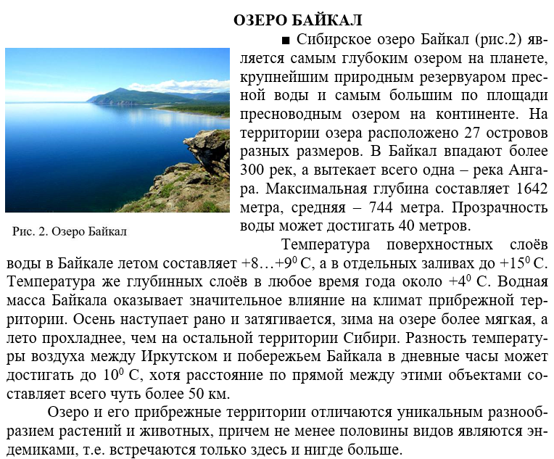

После текста обучающимся были предложены четыре утверждения для выбора ответов «да» или «нет»:
№ | Утверждение | Да | Нет
А. | Байкал является бессточным озером.
Б. | В июле температура воздуха на озере Байкал обычно ниже, чем в Иркутске.
В. | Байкал – самое большое по площади пресноводное озеро на планете.
Г. | Лиственница европейская – растение-эндемик Байкала.

Отметим, что существенная роль при выполнении данного задания принадлежит уровню владения обучающимися навыками смыслового чтения. Неумение «вычитывать» информацию, данную как в явном и неявном виде, подмена явной информации похожей явились основными проблемами при выполнении заданий с текстами естественнонаучной направленности. Наибольшее количество ошибок школьниками допущено в определении истинности суждений В и Г. И если в последнем случае для понимания ошибочности утверждения нужно было соотнести название видовое название растения («европейская») с сибирским расположением озера Байкал, то массовая ошибочность ответа «да» в утверждении В объясняется, вероятно, подменой понятий «планета» и «континент».
В задании № 6, имеющим единый контекст с заданием 7, школьникам была представлена графическая информация (изображение/таблица) и описание некоего эксперимента, используя которые, нужно выбрать из перечисленных наилучший вывод по эксперименту.
Пример:
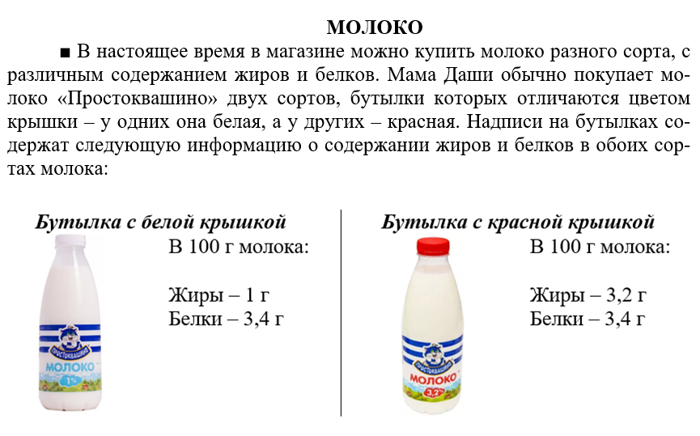
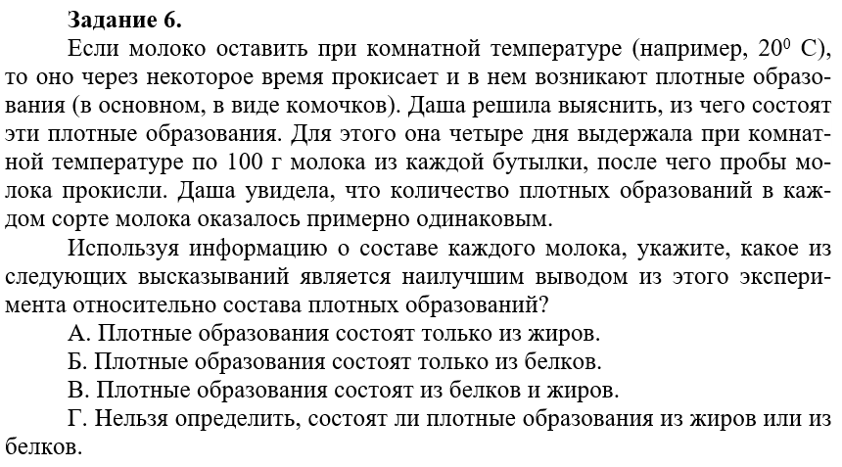

Невысокий уровень выполнения данного задания свидетельствует о неумении учащихся соотнести графическую информацию о составе молока и описание наблюдений по эксперименту.
Логика рассуждения при поиске верного ответа из числа предложенных в данном задании могла быть такой: количество плотных образований, которые возникли при прокисании молока, оказалось примерно одинаковым, следовательно, это должны быть вещества, содержание которых в молоке тоже примерно одинаковое. Это не могут быть жиры, т.к. их разное количество в представленных видах молока; не подходит и ответ В, т.к. при сложении содержания белка и жира в каждом молоке получаются отличающиеся значения, значит, в этом случае количество плотных образований было бы тоже разным. Сходным в каждом молоке является содержание белка, поэтому верным выводом из эксперимента является утверждение Б. Ответ Г в данном задании играл роль дистрактора, особенно для тех обучающихся, которые назначают (и, соответственно, выбирают) правильным ответом самый длинный, не проводя тщательный анализ условий задания.

Задание № 8 было основано на анализе и интерпретации обучающимися данных, представленных в графиках и статистических таблицах. Выводы-утверждения, приведенные в качестве ответов, были как истинными, так и ошибочными; в задачу обучающихся ставилось оценить истинность шести утверждений, выбрав ответ «да» или «нет». Результаты выполнения (28 и 36% соответственно в 6 и 8 классах) свидетельствуют о неумении большинства школьников работать с нелинейными текстами (графиками и таблицами) для получения выводов из представленной в них информации.

Умение применять соответствующие естественнонаучные знания для объяснения явлений.
Данное умение оценивалось по результатам заданий 2, 3, 9, 10; варианты предъявления ответов школьниками при выполнении были соответственно следующими: один верный ответ из четырех, свободный ответ в виде прилагательных, один верный ответ из четырех, соотнесение двух множеств.
Задания 2 и 3, а также 9 и 10 были объединены общим тематическим контекстом.
В контекстных заданиях 2 и 3 наименьшей решаемостью отметилось последнее, в котором требовалось записать свободный краткий ответ в виде двух слов.
Пример задания № 3 КИМ:
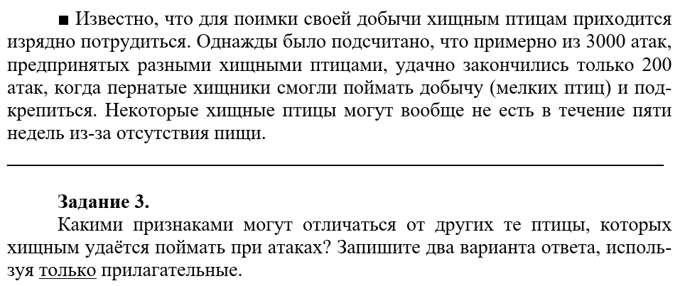
Поскольку диагностическая работа предполагала только машинную проверку, ответ учащимся было предложено записать в достаточно жестких рамках: только в форме прилагательных (веер возможных вариантов ответов был заложен в программу проверки именно в такой форме). Но даже те школьники, которые в целом в работе показали высокий уровень, не всегда соблюдали данное условие, теряя от 1 до 2 максимальных баллов – записывали вместо прилагательных существительные («болезнь», «слабость», «ранение»), словосочетания без прилагательных («это птенцы») и др.

Самый высокий результат, в т.ч. в целом по всем заданиям работы, был получен в задании 9, где требовалось выбрать конкретное физическое явление или физическую характеристику вещества, описанные в тексте. Верное выполнение данного задания шестиклассниками составило в среднем по двум вариантам 46%, восьмиклассниками – 61%, т.е. непосредственно вспомнить и применить соответствующие естественнонаучные знания оказалось проще всего.
В одном из вариантов КИМ вопрос 9-го задания был сформулирован следующим образом:
Какое физическое явление изучали в ходе домашнего эксперимента Саша и Андрей? Выберите один ответ.
A. Инерция.
Б. Давление.
В. Диффузия.
Г. Трение.
Д. Тяготение.
До вопроса учащимся был предложен текст с названием «Домашний эксперимент», включающий также схематический рисунок эксперимента:
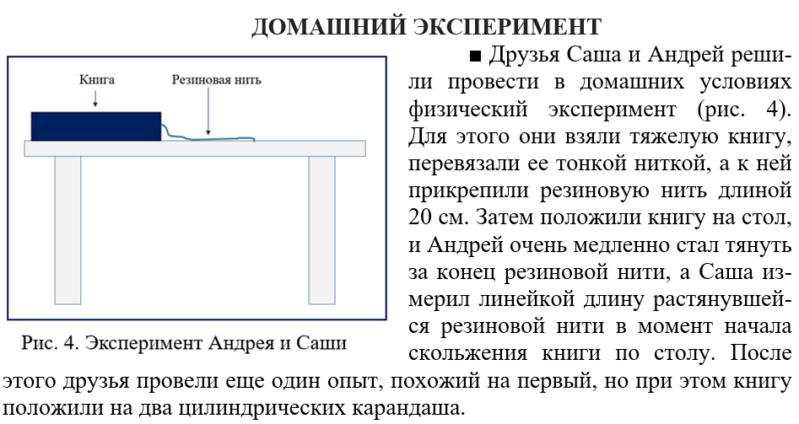

Задание 10, объединенное единым контекстом с заданием 9, оказалось выполненным гораздо хуже, причем не только учениками 6 классов, еще не изучавшими физику как учебный предмет, но и восьмиклассниками, которые изучают ее уже второй год. Правильно вставить в тест физического содержания пропущенные слова из готового предложенного списка смогли только 24% учащихся 8 классов и 12% шестиклассников, использовавших, вероятно, для определения верного ответа, жизненный, а не учебный опыт.
Пример задания 10 в одном из вариантов КИМ:
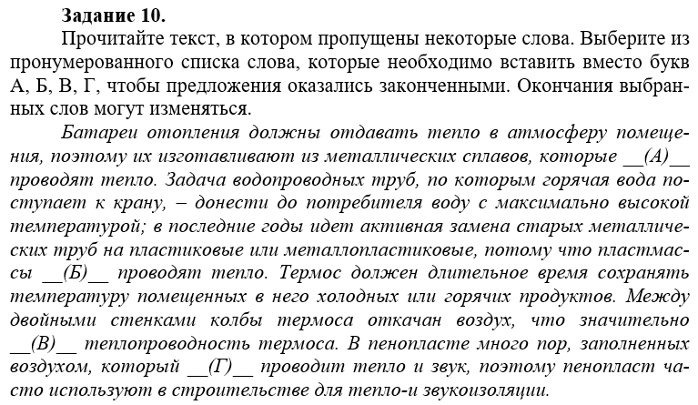
Список предложенных в ответе к данному заданию слов и верные ответы:
1) воздействует
2) плохо (Б) (Г)
3) понижает (В)
4) нулевой
5) хорошо (А)
6) повышает

Умение распознавать/формулировать цель исследования; умение делать прогнозы о протекании процесса или явления; описывать/оценивать способ повышения научной надежности данных.
Указанные умения были заложены на проверку в заданиях № 4 и 5, объединенных единым контекстом, в качестве которого выступал текст и иллюстрации из истории естественнонаучных открытий, после которого следовали вопросы, сопровождаемые дополнительной информацией.
Пример задания № 4 из первого варианта КИМ:
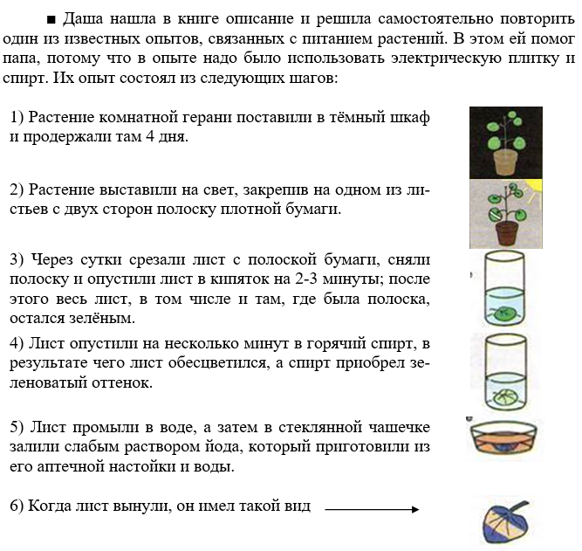

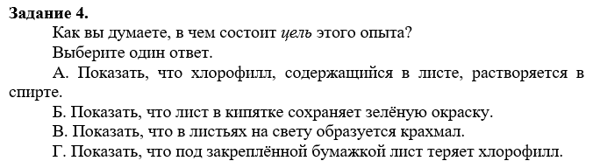

Пример задания № 4 из второго варианта КИМ:
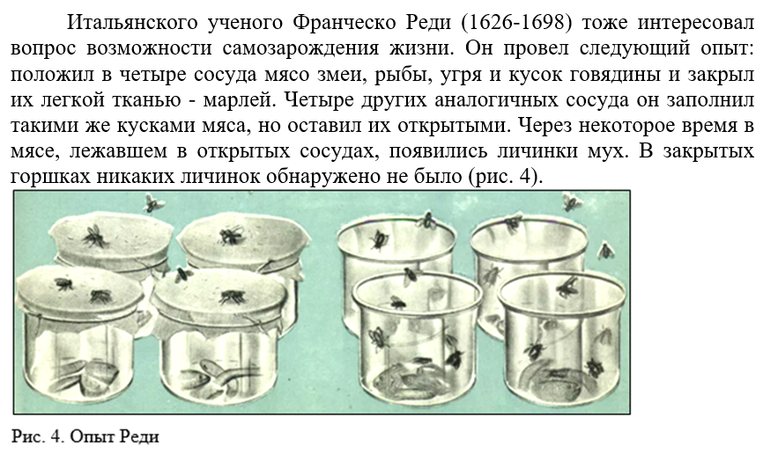
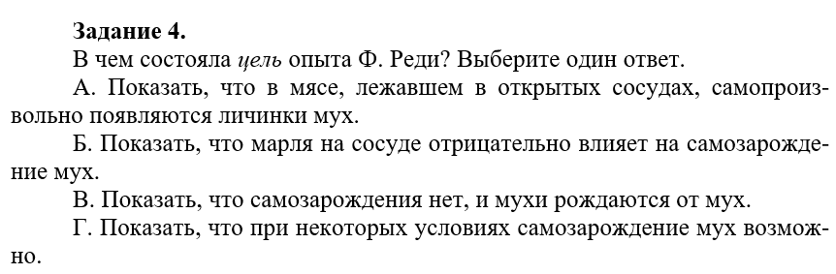

Часто выбираемые в заданиях № 4 неверные ответы А, Б и Г достаточно убедительно свидетельствуют о несформированности у школьников компетенции понимания особенностей естественнонаучного исследования, а именно умения определять цели экспериментов.
Результаты выполнения задания № 4 по двум вариантам КИМ различаются довольно существенно, особенно в 8 классах: во втором варианте процент выполнения составил 49,2, в первом варианте – только 25,2%.
Сформировать умение школьников распознавать или формулировать цель исследования можно только в случае целенаправленной деятельности при организации ученических экспериментов на уроках и внеурочной деятельности, а также систематической работой над целеполаганием в любой учебной деятельности. Отметим также, что в международных исследованиях PISA задания на оценку данной компетенции обычно предполагают не выбор из предложенных вариантов, а самостоятельное формулирование обучающимися четкой цели по краткому описанию хода исследования или действий. Гипотетически можно предположить, что результаты наших учеников в этом случае могут быть существенно ниже полученных в региональном мониторинге.
Результаты задания № 5 оказались одними из самых низких в диагностической работе (6 класс – выполнение 15%, 8 класс – 21%). Через множественный выбор из пяти предложенных ответов оценивалось умение школьников делать прогнозы о протекании процесса / явления или оценивать способ повышения научной надежности данных. Результаты диагностической работы свидетельствуют о дефиците данных умений у большинства учеников общеобразовательной школы. Заметим также, что сложность задания № 5 определялась не только его содержанием и проверяемыми умениями, но и тем, что в формулировке задания количество верных ответов было не задано:
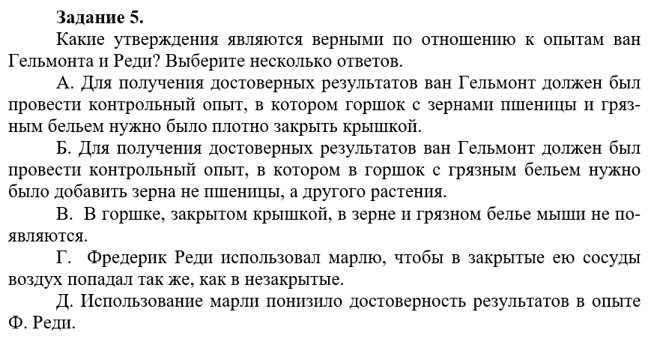

Умение оценивать/приводить аргументы и доказательства из различных источников.
В тестовой работе проверка уровня сформированности данного умения осуществлялась в задании 7, с которым справились в среднем 25% и 34% обучающихся 6 и 8 классов соответственно.
Пример задания № 7:
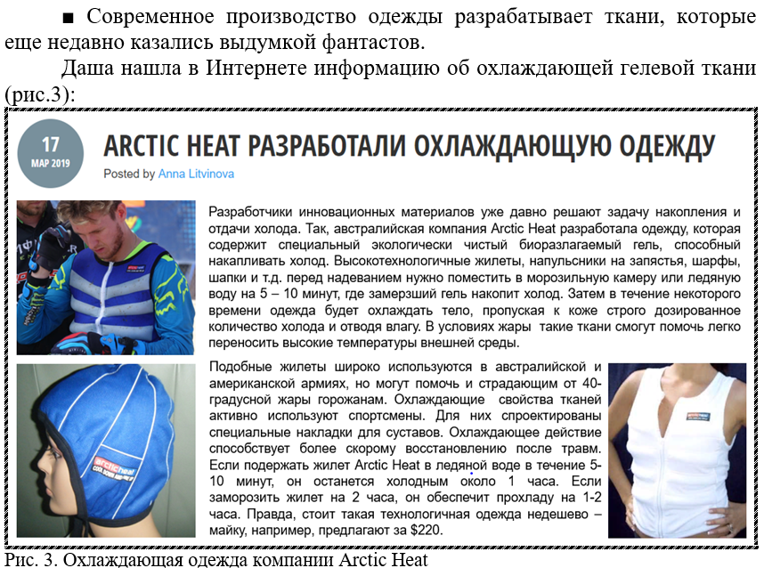

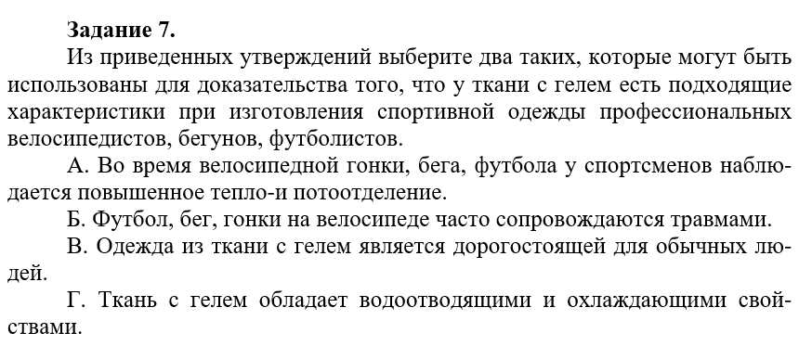

В данном случае источниками информации служили страница интернет-сайта и жизненный опыт обучающихся.
Несмотря на то, что количество правильных ответов было задано в самой формулировке задания («выберите два...»), на результаты это существенного влияния не оказало. Можно предположить невнимательное прочтение задания школьниками, причем не только в части количества верных ответов, но и самого смысла вопроса – возможно, некоторые ученики «додумали» задание до выбора верных утверждений, что косвенно подтверждается тем, что некоторые участники тестирования выбирали 3 и даже все 4 ответа вместо 2-х.
Выводы
Небольшое количество заданий диагностической работы, а также тестовая форма предъявления вопросов не могут в полной мере через результаты их выполнения охарактеризовать уровень естественнонаучной грамотности обучающихся, но позволяют сделать определенные предварительные выводы.
- Обобщенные средние результаты показали, что все контролируемые в диагностической работе умения функциональной естественнонаучной грамотности освоены массивом участников 6 и 8 классов на уровнях ниже среднего и низком, что трудно признать удовлетворительным результатом.
- Около 13,5% обучающихся как 6, так и 8 классов смогли продемонстрировать высокую степень сформированности проверяемых в диагностической работе умений как составляющих компетенций естественнонаучной грамотности.
- Наименее освоенным обучающимися оказались умения делать прогнозы о протекании процесса или явления и описывать/оценивать способ повышения научной надежности данных (средний процент выполнения в 6 классах – 15%, в 8 классах – 21%).
- Одной из главных трудностей при выполнении заданий по естественнонаучной грамотности стала несформированность у школьников навыков смыслового чтения – умений внимательно читать предложенные тексты и формулировки вопросов к ним, выделять главное в текстах, анализировать и интерпретировать информацию для получения выводов, постоянно обращаться к текстам для «вычитывания» в них ответов, данных в явном и неявном видах.

Рекомендации
Для управленческого корпуса общеобразовательных организаций:
- Проанализировать результаты диагностической работы с целью определения направлений деятельности ОО по формированию функциональной грамотности обучающихся, в том числе естественнонаучной.
- Обеспечить повышение квалификации педагогов ОО в области формирования естественнонаучной функциональной грамотности через участие в курсовой подготовке, вебинарах, семинарах, работе в сетевых группах педагогов соответствующего направления регионального и/или федерального уровней.
- Включать в предметные диагностические работы институционального уровня задания комплексного характера с метапредметной составляющей, оценивающие освоение общеучебных умений школьников.

Для учителей-предметников естественнонаучного направления:
- Изучить концепцию естественнонаучной грамотности, составляющие ее компетенции, модель заданий по ее оцениванию, образцы таких заданий и требования к ним.
- Активизировать работу по формированию и развитию у обучающихся таких общеучебных (метапредметных) умений как извлечение, переработка и интерпретация информации, представленной в различном виде (текст, таблица, схема, диаграмма); умение устанавливать причинно-следственные связи, приводить научные аргументы и доказательства, делать выводы и умозаключения.
- На уроках естественнонаучной предметной направленности и во внеурочной деятельности по предметам включать задания по формированию ЕНГ на применение естественнонаучного знания для решения жизненных задач от личностного до глобального уровней, аналогичные заданиям международного исследования PISA, или задания указанного исследования из открытого доступа.
- При организации учебного процесса предусмотреть учебную деятельность, предоставляющую обучающимся возможность проводить экспериментальные работы (лабораторные, практические) с самостоятельным формулированием целей исследований, планирования деятельности, обсуждением и оценкой полученных результатов, формулированием выводов.

Заключение
Учитывая в целом невысокие результаты региональной диагностики, необходимость разработки и использования в ученой практике специальных комплексных заданий на формирование и оценку функциональной грамотности школьников, а также имеющийся дефицит необходимого для этого инструментария, апробационным площадкам в мае 2020 года было предложено «попробовать свои силы» в разработке групп учебных заданий, аналогичных заданиям исследований PISA. Несколько апробационных команд из направления «познавательные логические УУД» включились в эту работу, выбрав один из вариантов деятельности – либо создать дидактику «с нуля», либо переформатировать уже имеющиеся разработки.
Результаты работы апробационных площадок представлены в данном сборнике. Каждая разработка состоит из группы заданий (минимум – 3) и инструментов их проверки с содержанием верных ответов, баллами и критериями.

НАЗАД, К СОДЕРЖАНИЮ

ДИДАКТИЧЕСКИЕ МАТЕРИАЛЫ АПРОБАЦИОННЫХ ПЛОЩАДОК

АВТОРЫ:
Педагоги МБОУ «СОШ№14» (НОЦ) г. Губаха:
Конрад Наталья Павловна, учитель математики
Новикова Лариса Николаевна, учитель информатики
Смирнова Татьяна Павловна, учитель математики
Франк Любовь Викторовна, учитель математики
Матвийчук Елена Семеновна, заместитель директора, учитель математики

ФУНКЦИОНАЛЬНАЯ МАТЕМАТИЧЕСКАЯ ГРАМОТНОСТЬ,
6 КЛАСС

Группа заданий «Реклама товаров и услуг»
В таблице приведены результаты опроса жителей трех населенных пунктов Пермского края – городов Перми, Губахи и п. Нагорнского – относительно того, где они получают информацию о новых товарах или услугах. Каждому опрошенному при ответе можно было указать не более трех источников информации.

№ | Источник информации | Число опрошенных жителей (в %)
 |  | Пермь | Губаха | п. Нагорнский
1 | Рекомендации родственников, друзей, знакомых | 50 | 52 | 60
2 | Реклама на радио | 4 | 1 | 11
3 | Журналы и газеты | 15 | 20 | 3
4 | Наружная реклама (щиты, растяжки и т.д.) | 13 | 8 | 1
5 | Реклама по телевидению | 24 | 16 | 32
6 | Реклама в интернет | 4 | 10 | 3
7 | Рекомендации продавцов | 29 | 36 | 10
8 | Брошюры, листовки, промоакции | 4 | 5 | 2

Задание 1. Проанализируйте данные таблицы и укажите номера трех источников информации, которые используют большинство опрошенных в Перми, Губахе, п. Нагорнском.
г. Пермь

г. Губаха

п. Нагорнский

Задание 2. Какими двумя источниками информации о товарах и услугах пользуются менее всего опрошенных во всех трех населенных пунктах?
Укажите номера этих двух источников.

Задание 3. Пользуясь данными таблицы, постройте столбчатую диаграмму, показывающую результаты опроса для г. Губаха.

Задание 4. Владелец магазина в Губахе для оповещения как можно большего числа потенциальных покупателей о новом товаре массового спроса решил разместить рекламу. Будет ли наилучшим вариантом размещение рекламы о товаре в Интернете? Объясните свой ответ.

Инструменты проверки
№ задания | Содержание верного ответа | Баллы | Критерии оценивания
1 | Элементы ответа:  г. Пермь 1 5 7  г. Губаха 1 3 7  п. Нагорнский 1 2 5 | 3 | Верно записаны все элементы ответа – 3 б;  Если допущена одна ошибка – 2 б;  Если допущено две ошибки – 1 б;  Если допущено три и более ошибок, или ответ отсутствует – 0 б
2 | Элементы ответа:  28 (или 82) | 1 | Верный ответ – 1 б;  Иные варианты – 0 б
3 | Элементы ответа:  Составлена столбчатая диаграмма, отвечающая требованиям:  - На одной из осей указаны источники информации  - На второй оси указан % опрошенных жителей  - Высота построенных столбцов соответствует масштабу  Пример:  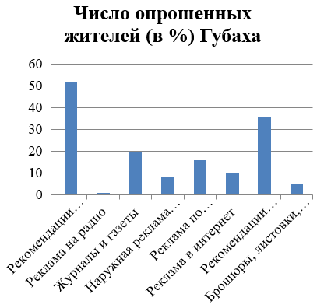 | 3 | Верно записаны все элементы ответа – 3 б;  Верно записаны два элемента ответа – 2 б;  Верно записан один элемент ответа – 1 б;  Все элементы ответа записаны неверно, или ответ отсутствует – 0 б  (также 0 б выставляется в случае, если диаграмма представлена не в столбчатой форме)
4 | Элементы ответа (могут быть приведены в одном предложении):  - Указано, что размещение рекламы в Интернете не является лучшим решением.  - Дано объяснение, что наибольший процент жителей ориентируется на рекламу в журналах и газетах, на втором месте – реклама по телевидению, только на третьем месте – в Интернете (по данным результатов опроса). | 2 | Верно записаны два элемента ответа – 2 б;  Верно записан один элемент ответа – 1 б;  Все элементы ответа записаны неверно, или ответ отсутствует – 0 б

НАЗАД, К СОДЕРЖАНИЮ

АВТОР:
Солодникова И.В., учитель математики МБОУ «Очерская СОШ № 3»

ФУНКЦИОНАЛЬНАЯ ФИНАНСОВАЯ/МАТЕМАТИЧЕСКАЯ ГРАМОТНОСТЬ

Группа заданий «Тариф для смартфона»
Почти у каждого подростка в наше время есть смартфон. В течение года Кирилл пользовался на своем смартфоне тарифом «Стандартный», абонентская плата по которому составляла 400 рублей в месяц. В абонентскую плату были включены такие пакеты:
Исходящие минуты | 150 мин
Мобильный интернет | 1,5 Гб
SMS | 70
Безлимитные бесплатные входящие вызовы
В январе 2020 года Кирилл получил от оператора сотовой связи информацию за 2019 год в виде графика. На графике точками изображено количество минут, потраченных на исходящие вызовы, и количество гигабайтов мобильного интернета, израсходованных абонентом в процессе пользования смартфоном, за каждый месяц 2019 года. Точки, соответствующие минутам и гигабайтам, соединены сплошными и пунктирными линиями соответственно.
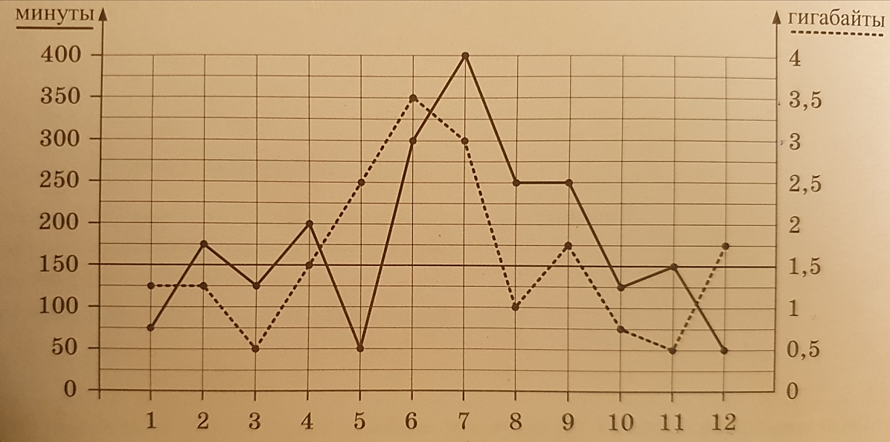
Месяцы 2019 года
Каждый месяц Кирилл вносил абонентскую плату, но не всегда укладывался в лимит по пакетам минут и мобильного интернета.

Задание 1. Отметьте в таблице ниже, превышал или не превышал Кирилл лимит по пакетам минут и мобильного интернета в сентябре-декабре 2019 года.

Месяц | Сравнение реальных расходов с лимитом пакетов минут и мобильного интернета тарифа «Стандартный»
 | Превышал лимит | Не превышал лимит
Сентябрь
Октябрь
Ноябрь
Декабрь

-------------------------------------------------------------------

Стоимость минут, интернета и SMS сверх лимита указана в таблице:
Исходящие вызовы | 3 руб./мин
Мобильный интернет: дополнительные пакеты по 0,5 Гб | 120 руб. пакет
SMS | 3 руб./шт

Задание 2. Сколько всего рублей потратил Кирилл на услуги связи в декабре? Выберите верный ответ.
А) 120 руб.
Б) 60 руб.
В) 400 руб.
Г) 520 руб.
Д) 460 руб.

-------------------------------------------------------------------

На 2020 год оператор связи предложил Кириллу на выбор два новых тарифа, условия которых приведены в таблице.
 | Тариф  «Новый 1» | Тариф  «Новый 2»
Стоимость перехода | 0 руб. | 0 руб.
Абонентская плата в месяц | 250 руб. | 300 руб.
Включены пакеты:
Исходящие минуты | 100 мин | 250 мин
Мобильный интернет | 2 Гб | 1 Гб
SMS | 60 шт. | 130 шт.
После расходования пакетов:
Входящие вызовы | 0 руб. | 0 руб.
Исходящие вызовы | 3,5 руб./мин | 4 руб./мин
Мобильный интернет, пакет по 0,5 Гб | 90 руб. пакет | 140 руб. пакет
SMS | 2 руб./шт. | 3 руб./шт.

Для того, чтобы принять решение о смене тарифа, Кирилл решил посчитать, сколько бы он потратил на услуги связи за 2019 год по новым тарифам (с учетом того, что за весь год он отправил 50 SMS). Если сумма по новым тарифам получится меньше, чем фактически была потрачена в 2019 году, то Кирилл сменит тариф на новый.

Задание 3. Есть ли у Кирилла основание на смену тарифа?
Если нет, то объясните, почему?
Если да, то укажите, тариф с какой абонентской платой выберет Кирилл?

Инструменты проверки

№ задания | Содержание верного ответа | Баллы | Критерии оценивания
1 | Элементы ответа:  Сентябрь Превышал  Октябрь Не превышал  Ноябрь Не превышал  Декабрь Превышал | 2 | Верно записаны все элементы ответа – 2 б;  Если допущена одна ошибка – 1 б;  Если допущено две и более ошибок или ответ отсутствует – 0 б.
2 | Элементы ответа:  Г | 1 | Верный ответ – 1б;  Иной ответ – 0 б.
3 | Элементы ответа (могут быть указаны в одном предложении):  - Указано, что основание для смены тарифа есть (один из новых тарифов в общей сумме дешевле).  - Указан тариф «Новый 2» | 2 | Верно записаны все элементы ответа – 2 б;  Верно записан один элемент ответа – 1 б;  Все элементы ответа записаны неверно или ответ отсутствует – 0 б.
НАЗАД, К СОДЕРЖАНИЮ

АВТОРЫ:
Педагоги МАОУ «СОШ № 4» Чайковского ГО:
Чепкасова О.А., заместитель директора по учебно-воспитательной работе, учитель биологии;
Шишкина О.В., учитель химии;
Ошеева Т.И., учитель русского языка и литературы

ФУНКЦИОНАЛЬНАЯ ФИНАНСОВАЯ ГРАМОТНОСТЬ

Группа заданий «Сложности планирования семейного бюджета»
На семейном совете семья Петровых обсуждает вопрос: стоит ли маме поменять место работы. Мама работает в одной фирме уже три года и получает зарплату 25 000 рублей в месяц. Ей предложили в другой фирме такую же работу, с той же заработной платой, но пообещали увеличивать ее ежегодно на процент инфляции. Теперь на семейном совете предстоит решить, стоит ли менять работу.
Задание 1. Как вы считаете, вырастет ли зарплата у мамы при переходе на другую работу?
А) Да
Б) Нет
В) Не изменится
Задание 2. Если при переходе на другую работу зарплата мамы вырастет, то на какую сумму, учитывая, что инфляция за прошлый год составила 5 %?
Запишите свой ответ.

---------------------------------------------------
Инфляция – это общий рост цен на товары и услуги; чем выше темп инфляции, тем стремительнее растут цены, и снижается покупательская способность. Это значит, что на прежнюю заработную плату люди смогут купить меньше товаров и услуг, т.е. станут беднее, если рост доходов не будет опережать рост цен.
Задание 3. Каким будет прирост цен (в %), если на продукты питания в январе, феврале 2019 года семья Петровых тратила 10 000 рублей, а в январе, феврале 2020 года – 11 000 рублей?
Запишите свой ответ.

------------------------------------------------------
Дефляция – это снижение общего уровня цен на товары и услуги, процесс, противоположный инфляции. Наиболее ярким примером дефляции в 20 веке является падение цен во время Великой депрессии 1920-1930 годов.
Задание 4. Оцените справедливость приведенных утверждений, обведя в каждой строке таблицы слова «Верно» или «Неверно».
№ | Утверждение | Является ли данное утверждение верным?
 | Повышение цен на газ приведет к росту расходов на оплату электроэнергии, отопления, горячей воды. | Верно / Неверно
 | Понижение цен на товары приведет к снижению прибыли предприятий. | Верно / Неверно
 | Предприятия для снижения своих затрат принимают новых работников. | Верно / Неверно
 | Снижение спроса на товары ведет к уменьшению зарплат у людей и росту безработицы. | Верно / Неверно
 | При умеренной, контролируемой инфляции экономика успешно функционирует. | Верно / Неверно

------------------------------------------------------------------
Семьи Ивановых и Петровых давно дружат и мечтают совместно выехать на отдых к морю. Стоимость путевки на 1 человека составляет 32000, включая проживание и питание. Доход семей не позволяет сразу выделить нужную сумму на отдых, и они приняли решение – накопить на отдых.
Данные о составах семей Ивановых и Петровых, их доходах и расходах приведены в таблице:
Семья Ивановых - отец, мать, дочь18 лет, сын 10 лет | Семья Петровых - отец, мать, дочь 15 лет, сын 5 лет, бабушка
Доходы: зарплата: отец – 45000, мать – 28000, стипендия: 2500, детское пособие – 300 рублей. | Доходы: зарплата: отец – 38000, мать – 21000, пенсия бабушки – 12000, детское пособие – 400 рублей.
Расходы: питание – 20000, коммунальные платежи (свет, газ, вода, телефон) – 7000, кредитные платежи – 25000, прочие траты – 15000. | Расходы: питание – 26000, коммунальные платежи (свет, газ, вода, телефон) – 5000, лекарства для бабушки – 7000, прочие траты – 19000.

Задание 5. Рассчитайте ежемесячную экономию бюджета в семьях Петровых и Ивановых и высчитайте, за какой период времени осуществится их мечта накопить финансы на отдых.
Занесите данные своих расчетов в таблицу:
Семья Ивановых | Семья Петровых
Ежемесячная экономия бюджета: | Ежемесячная экономия бюджета:
Мечта осуществится через: | Мечта осуществится через:

Любые финансовые операции – кредитование, инвестирование, приобретение банковских продуктов, покупка через интернет-магазин и другое – могут быть связаны с опасностью встречи с мошенниками, поэтому к выбору поставщика финансовых услуг необходимо подходить очень тщательно.
Задание 6. Выберите / отметьте из нижеперечисленных те признаки, которые больше, чем остальные, могут указывать на финансовых мошенников.
А | Фирма обещает гарантированно высокие проценты
Б | Просьба клиента получить возможность предварительно ознакомиться с договором игнорируется
В | Клиентам предлагается пройти обучение, посетить установочный семинар
Г | Информации о финансовых отчетах и балансах фирмы нет в Интернете, а просьба их показать остается без ответа
Д | Лицензия на право деятельности отсутствует, а по настойчивой просьбе клиента была предъявлена лицензия, выданная другой фирме
Е | Активно ведется распространение информации о компании, особенно через социальные сети
Ж | Устав фирмы не размещен в интернете, а в офисе вам его не хотят показывать
З | Информация о компании размещена на нескольких сайтах, которые пользуются популярностью

Инструменты проверки

№ задания | Содержание верного ответа | Баллы | Критерии оценивания
1 | Элементы содержания:  А | 1 | Верный ответ – 1 б;  Иные ответы – 0 б
2 | Элементы содержания:  1250 руб. | 1 | Верный ответ – 1 б;  Иные ответы – 0 б
3 | Элементы ответа:  10% | 1 | Верный ответ – 1 б;  Иные ответы – 0 б
4 | Элементы ответа:  1 Верно  2 Верно  3 Неверно  4 Верно  5 Верно | 2 | Верно записаны все элементы ответа – 2 б;  Если допущена одна ошибка – 1 б;  Если допущено две и более ошибок или ответ отсутствует – 0 б.
5 | Элементы ответа:  Семья Ивановых Семья Петровых  1. Ежемесячная экономия бюджета: 8800 руб. 3. Ежемесячная экономия бюджета: 14400 руб.  2. Мечта осуществится через: 15 месяцев (или 1 год 3 месяца) 4. Мечта осуществится через: 11 месяцев | 4 | Верно записаны все элементы ответа – 4 б;  Верно записаны три элемента ответа – 3 б;  Верно записаны два элемента ответа – 2 б;  Верно записан один элемент ответа – 1 б;  Все элементы ответа записаны неверно или ответ отсутствует – 0 б.
6 | Элементы ответа (могут быть записаны в любом порядке):  БВДЖ | 3 | Верно записаны все элементы ответа – 3 б;  Если допущена одна ошибка – 2 б;  Если допущено две ошибки – 1 б;  Если допущено три и более ошибок или ответ отсутствует – 0 б.

НАЗАД, К СОДЕРЖАНИЮ

АВТОРЫ:
Педагоги МАОУ «СОШ № 4» Чайковского ГО:
Чепкасова О.А., заместитель директора по учебно-воспитательной работе, учитель биологии;
Ошеева Т.И., учитель русского языка и литературы

ФУНКЦИОНАЛЬНАЯ ЧИТАТЕЛЬСКАЯ ГРАМОТНОСТЬ

Группа заданий «Краска для волос»
Митя, Катя и Ирина встретились в августе после двух месяцев летних каникул. Ребята не только хорошо отдохнули, но и сменили имидж. У Мити красовались зеленые пряди, а Катерина окрасила волосы в розовый цвет. Ирина спокойно отреагировала на изменение внешности своих друзей, но отметила, что окрашивание портит структуру волоса и они становятся тусклыми, редкими, с секущимися концами.
Катя не стала долго спорить с подругой, а зашла на сайт www.cosmo.ru и показала подруге статью.

КРАСКА ДЛЯ ВОЛОС БЕЗ АММИАКА: ВЫБЕРИ ЛУЧШУЮ
Многие девушки обожают эксперименты, но боятся испортить волосы частым окрашиванием. Всё не так страшно, ведь существуют щадящие краски без аммиака в составе, которым можно доверить свои локоны!
Дарья Кабацкис редакция Cosmo.ru
Многие проходили все круги ада в попытках получить нужный цвет, но так, чтобы не сильно испортить волосы. К сожалению, даже профессиональные аммиачные краски буквально подрывают натуральную структуру волос в процессе окрашивания. А происходит это из-за того, что красящий пигмент должен попасть внутрь волоса, при этом разрушая верхние чешуйки и важнейший кератиновый слой. Отсюда – сухость, ломкие кончики, неопрятный вид волос и даже перхоть. Краска для волос без аммиака, она же крем-краска, действует иначе. Итак, разбираемся, что к чему.

Профессиональная краска для волос без аммиака: как она работает, отзывы специалистов
Крем-краска без аммиака не разрушает внешний слой волос, а действует обволакивающим способом. Она не меняет структуру всего волоса и не портит его сердцевину. Безаммиачная краска обладает накопительным свойством: при регулярном использовании крем-краски одного и того же тона можно легко добиться более стойкого и продолжительного результата окрашивания.
По отзывам специалистов, с крем-краской лучше всего работать в пределах своего цветотипа, не отходя слишком далеко от натурального оттенка. При этом крем-краска разных брендов имеет обычно широкую цветовую палитру. С её помощью ты можешь незаметно скрыть отросшие корни с эффектом плавного перехода цвета.
В составе крем-краски содержатся природные масла, которые бережно ухаживают за твоей шевелюрой в процессе окрашивания и после. Масло арганы или жожоба делают волосы гладкими и блестящими, жасмин, шиповник, ши, миндаль, грецкий орех придают мягкость и послушность. А масло репейника в составе поможет отрастить длинные и густые волосы.
Крем-краска без аммиака для волос с хной в составе подходит не только рыжеволосым: бесцветная хна может безобидно окрашивать пряди абсолютно любого цвета.

Краска для волос Estel: в рейтинге лучших безаммиачных красок
Безаммиачная краска для волос известной марки Estel имеет большую палитру из 98 оттенков, легко наносится на волосы и сохраняет здоровье волос. Краска от «Эстель» качественно прокрашивает натуральные волосы и седину благодаря специальному комплексу VIVANT SYSTEM. В него входит мощная доза кератина, пчелиный воск для питания волос и кожи головы, экстракт семян гуараны для эластичности и блеска.

Крем-краска для волос «L'Oreal Paris Casting Creme Gloss»
Эта крем-краска предназначена для домашнего использования. «Л'Ореаль» не содержит в своём составе аммиака и является одной из лучших кремов-красок на современном рынке. Во-первых, она безвредна даже для беременных благодаря щадящему составу, который состоит из натуральных компонентов, во-вторых, пятна от этой краски легко можно вывести как с кожи, так и с одежды! Идеально закрашивает седину и работает по системе накопительного эффекта: при регулярном использовании L'Oreal Paris Casting Creme Gloss волосы быстро поддаются окрашиванию и дольше держат полученный оттенок даже при частом мытье.
https://www.cosmo.ru/beauty/hair/kraska-dlya-volos-bez-ammiaka-vyberi-luchshuyu/

Задание 1. С чем согласны специалисты редакции журнала «Космополитен»?
Выберите наиболее верное утверждение.
А) Профессиональные краски буквально подрывают натуральную структуру волос в процессе окрашивания.
Б) Крем-краска без аммиака не меняет структуру всего волоса и не портит его сердцевину.
В) В составе крем-краски содержится больше природных масел, чем красящих веществ.
Г) Бесцветная хна полезна для волос.

Задание 2. Какова, на ваш взгляд, основная цель текста статьи?
Выберите наиболее верный ответ.
А) Убедить, что безаммиачная краска безопасна.
Б) Сравнить аммиачную краску и безаммиачную краску.
В) Проинформировать читателей о вреде окрашивания волос.
Г) Прорекламировать окрашивание безаммиачной краской.

---------------------------------------------------------

Ирина скептически отнеслась к статье, которую порекомендовала Катя, и в ответ показала статью с медицинского сайта www.medcentre.com

Чем опасна краска для волос без аммиака?
27 октября, 2015 год
Безаммиачная краска, на самом деле, не является абсолютно безопасным средством для окрашивания волос. Конечно, хочется верить заверениям производителей таких красок, которые обещают стойкий цвет после окрашивания и без вреда для волос. Но токсичный аммиак, как оказалось, производители красок заменяют не менее опасным веществом – этаноламином.
Вред аммиака
Гидроксид аммония (аммиак) добавляется в краски для волос как концентрированная летучая щелочь, раскрывающая чешуйчатый слой волос для проникновения туда цветового пигмента. Именно за счет аммиака и происходит стойкое окрашивание волос, но это вещество может сильно раздражать слизистую оболочку дыхательных путей и глаз. Кроме того, гидроксид аммония раскрывает не только кутикулу волос, но и поры эпидермиса, что способствует проникновению вредных веществ в организм. А в отдельных случаях аммиак способен вызвать сильную аллергическую реакцию вплоть до ожогов.
Вред краски без аммиака
Вместо аммиака производители стали использовать его органический синтетический производный – этаноламин.
По словам химиков, данное вещество также токсично для организма, как и аммиак. Но если содержание гидроксида аммония в краске не превышает 6%, то концентрация этаноламина встречается намного выше безопасной нормы! Единственный плюс краски с этаноламином – это отсутствие резкого запаха и дискомфорта для кожи головы, но все опасные токсичные вещества никуда не делись. В целом, краски для волос без аммиака отличаются от обычных только отсутствием запаха, а их безвредность - всего лишь рекламный лозунг для привлечения покупателей. Важно отметить, что в средствах для окрашивания волос следует опасаться не только аммиака, но и диаминобензола, резорцинола, метилтолуола, аминобензола и парабенов. Эти компоненты негативно влияют на процесс увлажнения волосяных фолликул кожным салом и замедляют рост шевелюры еще больше, чем аммиак.
Специалисты рекомендуют перед приобретением краски внимательно ознакомиться с ее составом и проверить процентное соотношение всех вредных веществ, чтобы не рисковать своей шевелюрой. Конечно, какой именно краской окрашивать волосы – каждый выбирает индивидуально, но единственно безопасным средством остается только проверенная временем хна, в которой нет токсичных веществ.

https://www.medcentre.com.ua/blog/chem-opasna-kraska-dlya-volos-bez-664

Задание 3. Как вы думаете, могут ли приведенные ниже утверждения представлять собой цели, ради которых медицинский портал разместил эту статью?
Отметьте «да» или «нет» для каждого утверждения.

 | Утверждение | Да | Нет
А) | Поставить под сомнение безвредность безаммиачной краски
Б) | Рассказать о составе безаммиачных красок
В) | Уведомить потребителя о том, что безаммиачные краски еще не совсем изучены

Инструменты проверки
№ задания | Содержание верного ответа | Баллы | Критерии оценивания
1 | Элементы ответа:  Б | 1 | Верный ответ – 1 б;  Иные варианты – 0 б.
2 | Элементы ответа:  Г | 1 | Верный ответ – 1 б;  Иные варианты – 0 б.
3 | Элементы ответа:  А Да  Б Да  В Нет | 2 | Верно записаны все элементы ответа – 2 б;  Если допущена одна ошибка – 1 б;  Если допущены две и более ошибок или ответ отсутствует – 0 б.

НАЗАД, К СОДЕРЖАНИЮ

АВТОРЫ:
Педагоги МБОУ «Переборская ООШ» Березовского района:
Терентьева Л. В., заместитель директора по учебно-воспитательной работе, учитель биологии и химии;
Кобелева Г. А., учитель географии;
Кобелева М. П., учитель физики;
Зайникова А. Р., учитель истории и обществознания

ФУНКЦИОНАЛЬНАЯ ЕСТЕСТВЕННОНАУЧНАЯ ГРАМОТНОСТЬ

Группа заданий «Загадки бамбука»
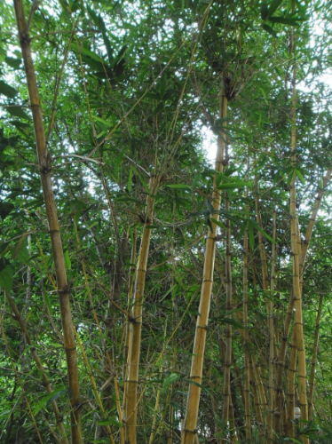
Бамбук, относящийся к семейству злаков, – самое быстрорастущее растение: некоторые виды увеличиваются на 2-3 сантиметра в час! За 5-6 недель бамбук вырастает до «взрослых» размеров 18-22 метра. Чтобы получить готовое для использования дерево, надо растить его 20-70 лет, а у бамбука это время составляет всего 3-5 лет, поэтому бамбуковые леса намного эффективные других лиственных. Ещё одно преимущество бамбука – если спилить его стебель, на этом месте начнёт расти новый. Это происходит за счет мощной корневой системы.
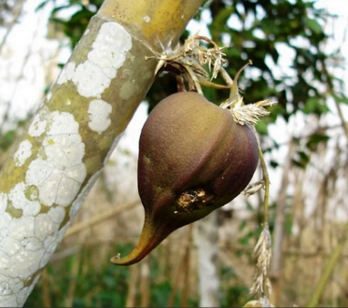
Бамбук растет быстро, но вот его цветения придется ждать очень долго. Одни виды цветут в 30-летнем возрасте (гигантский бамбук), а другие – в 100-летнем. Но все они схожи в одном – после цветения бамбук дает плоды и погибает. Массовое цветение бамбука привлекают хищников, главным образом грызунов. Внезапная доступность плодов в огромных количествах притягивает в бамбуковый лес десятки миллионов голодных крыс, которые питаются, растут и умножаются с тревожными скоростями. После того, как они съели плоды бамбука, крысы начинают потреблять зерновые культуры в соседних областях, поэтому цветение бамбука почти всегда сопровождается голодом и болезнью в соседних деревнях. В штате северо-восточной индии Мизорам страшное событие имеет место регулярно каждые 48-50 лет, когда бамбуковые разновидности Melocanna baccifera начинают цвести. Такое явление в последний раз произошло в 2006-2008 годах, на местном языке получив название mautam, или «бамбуковая смерть».
Задание 1. Верны ли данные утверждения о бамбуке? Отметье «да» или «нет» для каждого утверждения.
№ | Утверждения | Да | Нет
1 | За сутки бамбук может вырасти в высоту более чем на 60 см
2 | Бамбук цветет каждые 30 лет
3 | «Бамбуковая смерть» - это гибель грызунов, вызванная гибелью бамбуковых лесов
4 | Бамбук является травянистым растением

Задание 2. Как вы думаете, что нужно предпринять для того, чтобы бамбуковые леса не погибли? Дайте объяснение выбранному решению. Запишите свой ответ в свободной форме.
Решение проблемы:

Объяснение:

Задание 3. Расположите в логическую цепь звенья причинно-следственной связи от цветения бамбука до голода населения. Оформите свой ответ в виде схемы:
 | → |  | → | … | →

Звенья причинно-следственной связи:
- Бамбук образует плоды
- Грызуны съедают плоды бамбука
- Голод населения
- Бамбук зацветает
- Крысы съедают зерновые и овощные культурные растения
- Плоды бамбука привлекают грызунов

Инструменты проверки

№ задания | Содержание верного ответа | Баллы | Критерии оценивания
1 | Элементы ответа:  1 Да  2 Нет  3 Нет  4 Да | 2 | Верно записаны все элементы ответа – 2 б;  Если допущена одна ошибка – 1 б;  Если допущено две и более ошибок или ответ отсутствует – 0 б
2 | Элементы ответа (могут быть приведены в одном предложении):  - Указано, что необходимо не допускать цветения бамбука, обрезая его побеги.  - Объяснено, что на месте спиленного стебля появляется множество молодых ростков. | 2 | Верно записаны два элемента ответа – 2 б;  Верно записан один элемент ответа – 1 б;  Все элементы ответа записаны неверно или ответ отсутствует – 0 б.
3 | Элементы ответа:  - Ответ оформлен в виде схемы.  - В схеме указана верная последовательность:  - Бамбук зацветает  - Бамбук образует плоды  - Плоды бамбука привлекают грызунов  - Грызуны съедают плоды бамбука  - Крысы съедают зерновые и овощные культурные растения  - Голод населения | 2 | Составлена схема с верной последовательностью – 2 б;  Составлена схема, в последовательности которой допущена одна ошибка – 1 б;  Составлена схема, в которой допущено две и более ошибок или ответ отсутствует – 0 б.

НАЗАД, К СОДЕРЖАНИЮ

АВТОРЫ:
Педагоги МБОУ «Переборская ООШ» Березовского района:
Терентьева Л. В., заместитель директора по учебно-воспитательной работе, учитель биологии и химии;
Кобелева Г. А., учитель географии;
Кобелева М. П., учитель физики;
Зайникова А. Р., учитель истории и обществознания

ФУНКЦИОНАЛЬНАЯ ЕСТЕСТВЕННОНАУЧНАЯ ГРАМОТНОСТЬ

Группа заданий «Кустарниковые кошки»
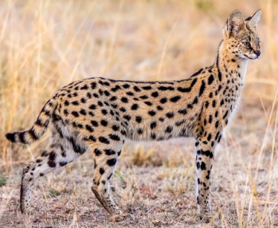
Сервал, или кустарниковая кошка - стройная дикая кошка средних размеров, которая обитает только в Африке, населяя в основном саванны южнее Сахары.
Сервалы селятся в кустарниковых и травянистых зарослях близ воды. У кошек острые клыки, а коренные зубы с острыми режущими вершинками предназначены исключительно для разрезания мяса, а не для жевания.
Голова у сервала маленькая, глаза крупные, а уши по сравнению с головой огромные, как локаторы, что выдаёт в сервале сумеречное и ночное создание. Главные отличия сервала - длинная шея, из-за которой у себя на родине он получил ещё одно название - «кошка-жираф», и длинные ноги, позволяющие легко ходить по высокой траве саванн и видеть поверх неё, а также особая элегантность в движениях.
Сервалы невероятно прыгучие животные. Высота их прыжка с места составляет 3 метра. На отдыхе он медлителен и величав, а когда голоден – быстр, как молния. Главная охотничья стратегия сервала - наблюдать и ждать. Бесшумно залегая в высокой траве, этот терпеливый хищник безошибочно улавливает каждый звук, раздающийся в саванне.
Задание 1. Запишите в таблицу 3 причины и 3 следствия для события «Сервалы – одни из лучших охотников Африки».
Ответ запишите в столбцы «Причина» и «Следствие». Причина и следствие, записанные в одной строке таблицы, должны находиться в логической связи друг с другом.
Событие | Причина | Следствие
Сервалы - одни из лучших охотников Африки

------------------------------------------------------------

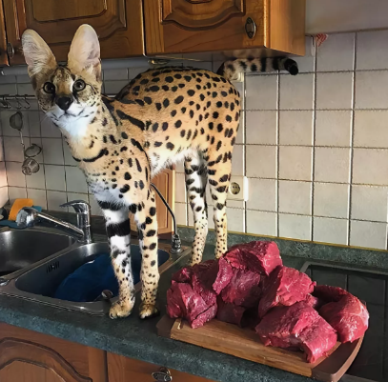
Кошка-сервал – прекрасное животное, которое с некоторых пор люди стали держать в качестве экзотического и дорогого домашнего питомца.
Своими внушительными размерами, очень активным образом жизни и особенностями питания сервал мало напоминает привычного домашнего кота; он скорее является компромиссным вариантом для тех, кто не может решить, кого же завести: собаку или кота.
Первый шаг в составлении диеты для сервала в домашних условиях – исследовать то, что они едят в дикой природе.
Исследования помета сервалов в заповеднике Кэмберг показали следующее содержание их рациона, представленное на графике:
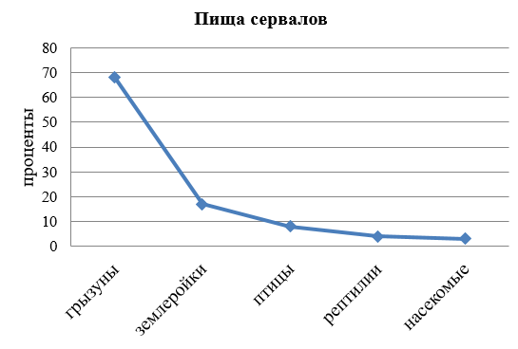

Задание 2. Какие два из ниже приведенных описаний наиболее точно характеризуют данные графика?
А) Позвоночные животные встречаются в рационе чаще, чем беспозвоночные животные.
Б) Сервалы едят рептилий примерно в 2 раза чаще, чем птиц.
В) Сервалы больше съедают пищи ночью, чем днем.
Г) В пище сервалов можно встретить как мышей, так и ящериц.
Д) Вид пищи сервала зависит от места обитания жертвы.

Задание 3. Что из перечисленного, на ваш взгляд, должно обязательно входить в рацион питания сервала в домашних условиях?
Выберите один наиболее подходящий ответ.
А) Сухой корм для кошек.
Б) Сырой мясной фарш.
В) Сметана с жирностью менее 15%.
Г) Сырое мясо с костями.

-------------------------------------------------------

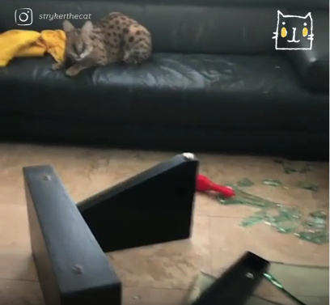
Сервалы имеют множество особенностей, отличающих их от остальных представителей домашних кошачьих. Это невероятно активные, подвижные и любопытные кошки, которым в любом возрасте интересны игры, бег и вообще активный образ жизни, причем преимущественно ночной. Очень любят воду, с удовольствием плещутся и купаются в ней. Сервалы – замечательные прыгуны, легко покоряющие высоту до 3 метров. Энергия для активности этих кошек должна восполняться большим количеством пищевого белка. Котята сервала, как щенки собак, любят подбирать и грызть или жевать практически все, что встречают на полу или земле.

Задание 4. Запишите не менее 2-х обязательных условий, которые, на ваш взгляд, необходимо создать для комфортного и безопасного (как для кошки, так и для хозяина) содержания сервала в домашних условиях.

Инструменты проверки
№ задания | Содержание верного ответа | Баллы | Критерии оценивания
1 | Элементы ответа:  Причина Следствие  Пятна на шерсти Не замены на фоне травы  Большие уши Хороший слух  Длинные ноги Быстро бегает по траве  Длинная шея Может далеко видеть | 3 | Верно записаны три любых элемента ответа из перечисленных – 3 б;  Верно записаны два любых элемента ответа из перечисленных – 2 б;  Верно записан один любой элемент ответа из перечисленных – 1 б;  Все элементы ответа записаны неверно или ответ отсутствует – 0 б.
2 | Элементы ответа:  АГ | 1 | Верный ответ – 1 б;  Иные варианты – 0 б.
3 | Г | 1 | Верный ответ – 1 б;  Иные варианты – 0 б.
4 | Элементы ответа:  Могут быть указаны следующие условия содержания:  1. Включать большое количество белковой пищи в рацион сервала.  2. Содержать в больших по площади комнатах с открытыми дверьми (или в загородных домах с вольерами).  3. Убирать в доме хрупкие предметы, электрические провода и электроприборы.  4. Часто выгуливать кошку на улице.  5. Убирать открытые емкости с водой (вазы с цветами, ведра, тазы и т.п.) | 2 | Верно записаны два любых элемента ответа из перечисленных – 2 б;  Верно записан один любой элемент ответа из перечисленных – 1 б;  Все элементы ответа записаны неверно или ответ отсутствует – 0 б.

НАЗАД, К СОДЕРЖАНИЮ

АВТОРЫ:
Педагоги МБОУ «Переборская ООШ» Березовского района:
Терентьева Л. В., заместитель директора по учебно-воспитательной работе, учитель биологии и химии;
Кобелева Г. А., учитель географии;
Кобелева М. П., учитель физики;
Зайникова А. Р., учитель истории и обществознания

ФУНКЦИОНАЛЬНАЯ ЕСТЕСТВЕННОНАУЧНАЯ ГРАМОТНОСТЬ

Группа заданий «Ласточки»
Ласточки – весьма распространенные перелетные птицы, которые широко распространились по всему земному шару от африканских саванн до южных границ тундры.
Каждый вид ласточки при гнездовании стремится создать свой неповторимый с архитектурной точки зрения дом.

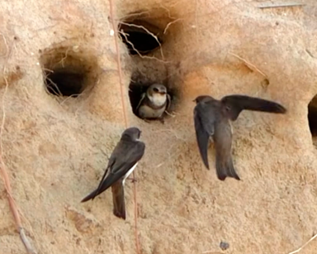 | 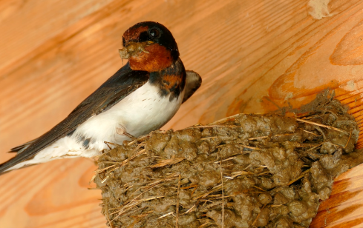 | 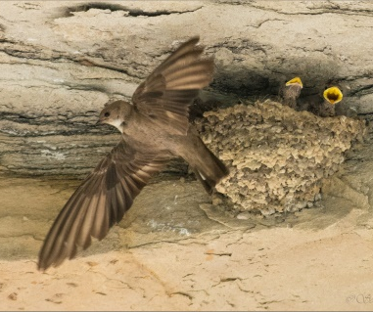
Береговая ласточка | Деревенская ласточка | Скальная ласточка

Тело ласточек идеально приспособлено к полёту: узкие крылья, обтекаемое тело и длинный хвост. Поэтому почти всю жизнь эти птицы проводят в воздухе, маленькие лапки этой птицы не приспособлены для хождения по земле. Даже птенцов своих ласточки кормят на лету.
Эти птицы питаются исключительно насекомыми. В рацион входят мухи, бабочки, комары и жуки. Высота полета ласточек зависит от количества насекомых. Перед тем как погода испортится, нарастает концентрация влаги в воздухе. Из-за этого крылья насекомых намокают, и они спускаются ближе к земле, а за своим кормом следуют и птицы.
Задание 1. Выберите «да» или «нет» для каждого утверждения:
№ | Утверждение | Да | Нет
А | Гнезда всех видов ласточек хорошо защищены от хищников
Б | Ласточки крайне редко опускаются на землю
В | Ласточек можно встретить на кормушках
Г | Поведение ласточек может предсказывать погоду

Гнездятся ласточки практически по всей Евразии и Северной Америке, а также на севере Африки.
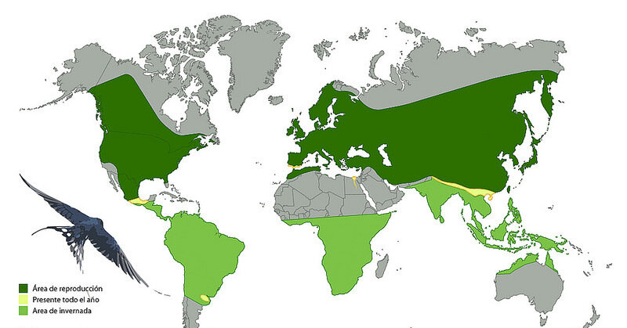
На карте зеленым цветом показано, где можно встретить ласточек.

Задание 2. Определите, где зимуют ласточки? Запишите свой ответ в свободной форме.

В дикой природе большинство видов ласточек предпочитает для обустройства гнезд светлые пещеры, нависающие части скал, расщелины осадочных пород, часто по берегам рек.
Слепленные из комочков глины гнёзда деревенских ласточек легко заметить и на человеческих строениях.
Петя и Маша решили выяснить, продолжают ли ласточки гнездиться в естественных местах обитания, или предпочитают места, связанные с деятельностью людей. Они сформулировали следующую гипотезу: «Деревенская ласточка становится синантропным видом, который гнездится главным образом на человеческих постройках». Благодаря наблюдениям за птицами в летнее время ребята получили результаты, которые оформили в виде диаграммы.
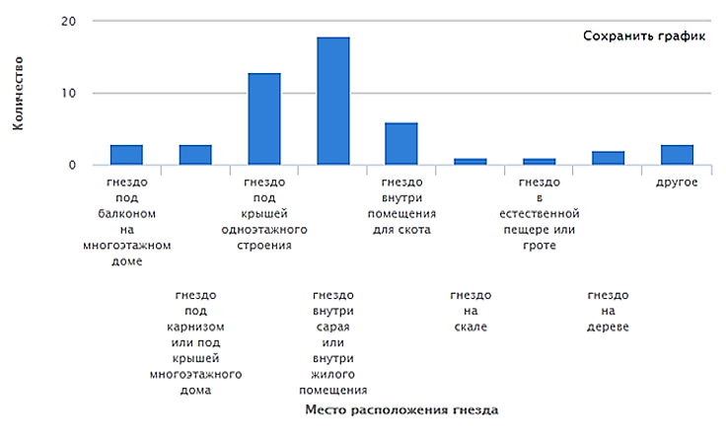

По результатам наблюдений Петя считает, что их первоначальная гипотеза подтвердилась, а Маша считает, что не подтвердилась.
Задание 3. Как вы думаете, кто из ребят прав?
Дайте объяснение своему ответу.

Инструменты проверки

№ задания | Содержание верного ответа | Баллы | Критерии оценивания
1 | Элементы ответа:  А Да  Б Да  В Нет  Г Да | 2 | Верно записаны все элементы ответа – 2 б;  Если допущена одна ошибка – 1 б;  Если допущено две или более ошибок или ответ отсутствует – 0 б.
2 | Элементы ответа:  - Южная Америка  - Африка  - Австралия  - Юго-восточная Азия | 1 | Верно записано не менее двух элементов ответа из перечисленных – 1 б;  Иные варианты – 0 б.
3 | Элементы ответа (могут быть записаны в одном предложении):  1. Указано согласие с Петей («Гипотеза подтвердилась» или «Прав Петя»).  2. Объяснено, что согласно диаграмме общее количество гнезд на человеческих постройках больше, чем в природе (скала, пещера, дерево). | 2 | Верно записаны все элементы ответа – 2 б;  Верно записан один элемент ответа – 1 б;  Все элементы ответа записаны неверно или ответ отсутствует – 0 б.

НАЗАД, К СОДЕРЖАНИЮ

АВТОРЫ:
Педагоги МБОУ «Переборская ООШ» Березовского района:
Терентьева Л. В., заместитель директора по учебно-воспитательной работе, учитель биологии и химии;
Кобелева Г. А., учитель географии;
Кобелева М. П., учитель физики;
Зайникова А. Р., учитель истории и обществознания

ФУНКЦИОНАЛЬНАЯ ЕСТЕСТВЕННОНАУЧНАЯ ГРАМОТНОСТЬ

Группа заданий «Иллюстрации из прошлого»
Однажды сестры Аня и Лена нашли старый журнал, в котором с помощью нескольких иллюстраций, связанных с рекой, предлагалось проверить умение анализировать графическую информацию для получения выводов. Подруги с энтузиазмом принялись отвечать на вопросы к каждой картинке, но на некоторые так и не смогли найти ответ. Получится ли это у вас?
Первая иллюстрация называлась «На переправе».
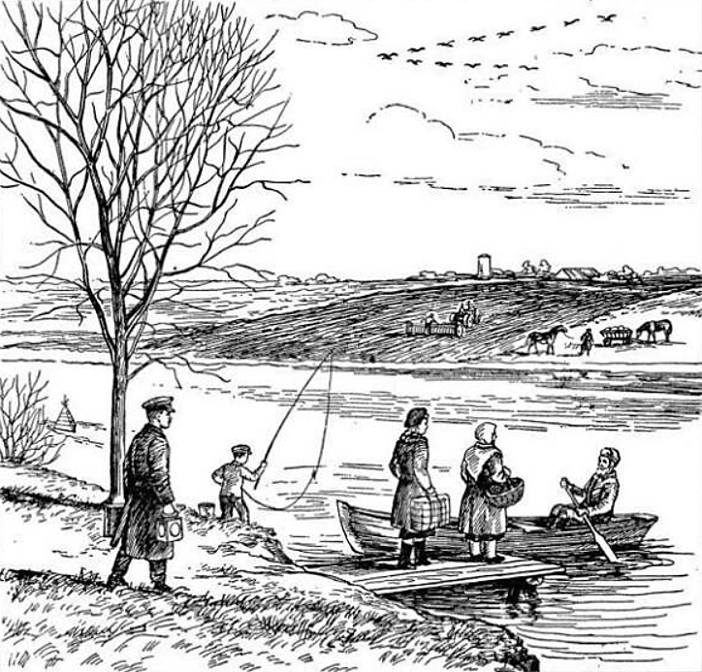

Задание 1. Какие утверждения, сделанные сестрами на основании иллюстрации, справедливы, а какие – нет? Выберите «да» или «нет» для каждого утверждения.
№ | Утверждение | Да | Нет
А | На рисунке поздняя осень
Б | Эта река судоходна
В | Около берега, где стоит лодка, река неглубокая
Г | Поблизости нет моста
Д | Река течёт с севера на юг

Задание 2. Аня и Лена, рассматривая иллюстрацию «На переправе» поспорили: Аня утверждает, что по изображению можно определить время суток, а Лена считает, что это сделать невозможно. Как вы считаете, кто из них прав? Дайте объяснение своему ответу.

Задание 3. Рассматривая иллюстрацию, девочки решили, что изображенные на ней колхозники нарушили правила обработки пашни. Какую ошибку заметили девочки? К какому последствию она может привести?
Запишите свои ответы в свободной форме.

На второй иллюстрации, рассмотренной Аней и Леной в журнале, были изображены река, пароход и берег реки.
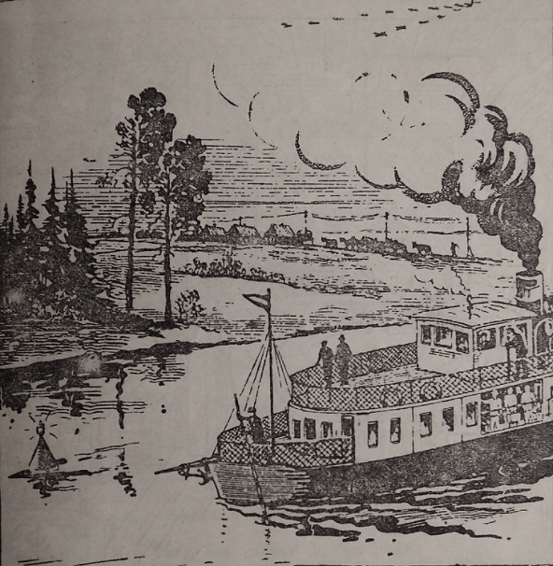

Задание 4. Согласны ли вы с умозаключениями, которые сделали сестры по данной иллюстрации? Выберите «да» или «нет» для каждого утверждения.
№ | Утверждение | Да | Нет
А | Пароход плывет вверх по течению
Б | До пристани далеко
В | Река в этом месте мелка
Г | Птицы улетают на юг

Задание 5. Рассмотрите изображение и выберите наиболее вероятное окончание для суждения «Изображенный на картине пароход приближается к пристани, т.к. …»
А. Матрос измеряет глубину реки шестом.
Б. Пассажиры поднялись на вторую палубу, чтобы увидеть встречающих.
В. Группа пассажиров, взяв вещи, приготовилась сойти с парохода.
Д. Кочегар больше подбросил топлива в топку, чтобы быстрее доплыть до пристани.

Задание 6. Какое время года и суток показывает иллюстрация? Приведите обоснование к своим ответам.
Время года –
Объяснение –

Время суток –
Объяснение –

Третья иллюстрация, изображавшая туристов на берегу реки, оказалась для Ани и Лены самой сложной. Но на некоторые вопросы они попытались ответить.
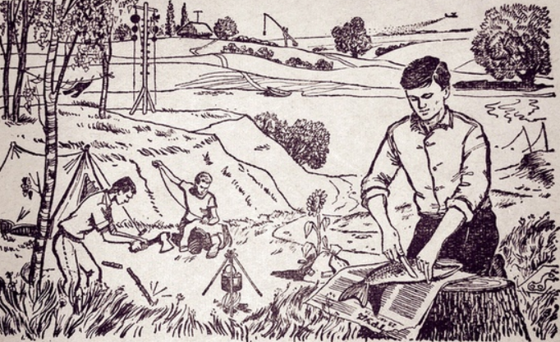
Задание 7. С какими утверждениями Ани и Лены, приведенными ниже, вы согласны? Выберите верные ответы.
А) Ребята на картинке – бывалые, опытные туристы.
Б) Судя по изображению, белье на веревке будет сохнуть долго.
В) Туристы могли приехать сюда на велосипедах.
Г) Река на иллюстрации судоходна.

Задание 8. Судя по изображению, туристы устроили привал и установили палатку в ложбинке. Как вы думаете, правильно ли поступили ребята? Объясните свой ответ, оформив его в виде причинно-следственного рассуждения.

Инструменты проверки

№ задания | Содержание верного ответа | Баллы | Критерии оценивания
1 | Элементы ответа:  А Нет  Б Да  В Нет  Г Да  Д Да | 2 | Верно записаны все элементы ответа – 2 б;  Если допущена одна ошибка – 1 б;  Если допущено две или более ошибок или ответ отсутствует – 0 б.
2 | Элементы ответа:  - Указано, что права Аня.  - Указано, что на картине изображено утро.  - Приведено пояснение: солнце находится на юго-востоке / тень от дерева и др. объектов падает на северо-запад, что бывает утром; люди спешат на работу | 3 | Верно записаны все элементы ответа – 3 б;  Верно записаны два элемента ответа – 2 б;  Верно записан один элемент ответа – 1 б;  Все элементы ответа записаны неверно или ответ отсутствует – 0 б.
3 | Элементы ответа:  - Указана ошибка вспашки: пашня вспахана сверху вниз по склону.  - Приведено последствие неправильной вспашки: после сильных дождей почва по линиям вспашки смывается со склона, появляются промоины, а затем овраги | 2 | Верно записаны все элементы ответа – 2 б;  Верно записан один элемент ответа – 1 б;  Все элементы ответа записаны неверно или ответ отсутствует – 0 б.
4 | Элементы ответа:  А Да  Б Нет  В Да  Г Да | 2 | Верно записаны все элементы ответа – 2 б;  Если допущена одна ошибка – 1 б;  Если допущено две или более ошибок или ответ отсутствует – 0 б.
5 | Элементы ответа:  В  (Группа пассажиров, взяв вещи, приготовилась сойти с парохода) | 1 | Верный ответ – 1 б;  Иные варианты – 0 б.
6 | Элементы ответа:  - 1. Указано время года – осень.  - 2. Дано объяснение: стайный перелет птиц бывает весной и осенью. По кронам деревьев на опушке леса можно определить, где юг: они всегда разрастаются гуще на той стороне, которая обращена к югу. Журавли летят в южном направлении. Значит, на рисунке изображена осень.  - 3. Указано время суток – вечер.  - 4. Дано объяснение: на бакенах горят фонари / Пастух гонит скот в деревню. | 4 | Верно записаны все элементы ответа – 4 б;  Верно записаны три элемента ответа – 3 б;  Верно записаны два элемента ответа – 2 б;  Верно записан один элемент ответа – 1 б;  Все элементы ответа записаны неверно или ответ отсутствует – 0 б.
7 | Элементы ответа:  ВГ | 1 | Верный ответ – 1 б;  Иные варианты – 0 б.
8 | Элементы ответа:  - Указано, что ребята поступили неправильно.  - Объяснено, что если начнется дождь, то вода пойдет по склонам ложбины и затопит палатку. | 2 | Верно записаны все элементы ответа – 2 б;  Верно записан один элемент ответа – 1 б;  Все элементы ответа записаны неверно или ответ отсутствует – 0 б.

НАЗАД, К СОДЕРЖАНИЮ

АВТОР:
Туманова В.Л., учитель химии МБОУ «Кишертская СОШ им. Л.П. Дробышевского», с. Усть-Кишерть

ГРУППА ЗАДАНИЙ
«Углекислый газ»
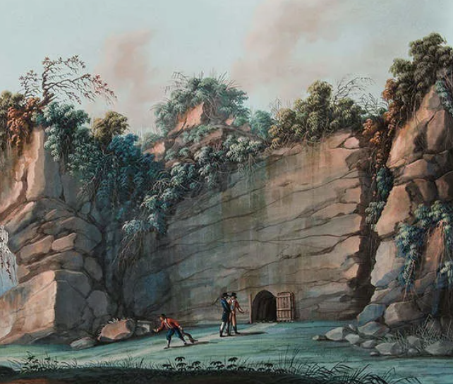
○ Каждый из живущих вблизи Неаполя хоть раз слышал о Собачьей пещере (Grotta del Cane), а многие и бывали в ней. Слава пещеры построена на костях собак, принадлежащих слишком любопытным владельцам. Человек мог беспрепятственно войти в неё и выйти, а его четвероногий спутник – нет. И чем дольше животное находилось в пещере, тем больше был шанс, что оно погибнет. В XIX веке люди поговаривали о злых духах, скрывающихся от солнечного света во мраке подземелья, что душили собак. В чём-то суеверия были верны. Собаки и правда были задушены, но не нечистой силой, а природной аномалией. На сегодняшний день известно, что Собачья пещера вырабатывает углекислый газ, который скапливается в 80 см над землёй. Но животное погибает не сразу. Сначала замедляются реакции, потом происходит потеря сознания, и если собаку оперативно не поднять, а лучше вынести на свежий воздух, то она погибнет. Из-за череды дурных событий пещера является популярным объектом среди туристов.
Задание 1.
Что в целях безопасности не рекомендуется делать туристам при посещении данного объекта? Приведите хотя бы один пример. Объясните свой ответ.
Что не рекомендуется делать в Собачьей пещере:

Объяснение:

Задание 2.
Углекислый газ часто скапливается в погребах, где хранят овощи. Какие действия необходимо совершить, прежде чем спустится в овощную яму?
Выберите возможные ответы.
А) Проветрить погреб.
Б) Запустить в погреб собаку.
В) Поднести ко входу горящую спичку.
Г) Не зажигать открытый огонь, т.к. этот газ взрывоопасен.
Д) Ничего делать не надо, углекислый газ не токсичен.

-------------------------------------------------------------
Известно, что чем больше углекислого газа в классе, тем сложнее воспринимать информацию и справляться с учебной нагрузкой. В России по действующим стандартам объемная доля углекислого газа в воздухе помещения может составлять 0,08% (или, в других единицах, 800 ppm). На практике такие величины соблюдаются редко – возможно 2-х или даже 3-х кратное превышение, в результате которого у людей возникают потливость, заложенность носа, высокая утомляемость.
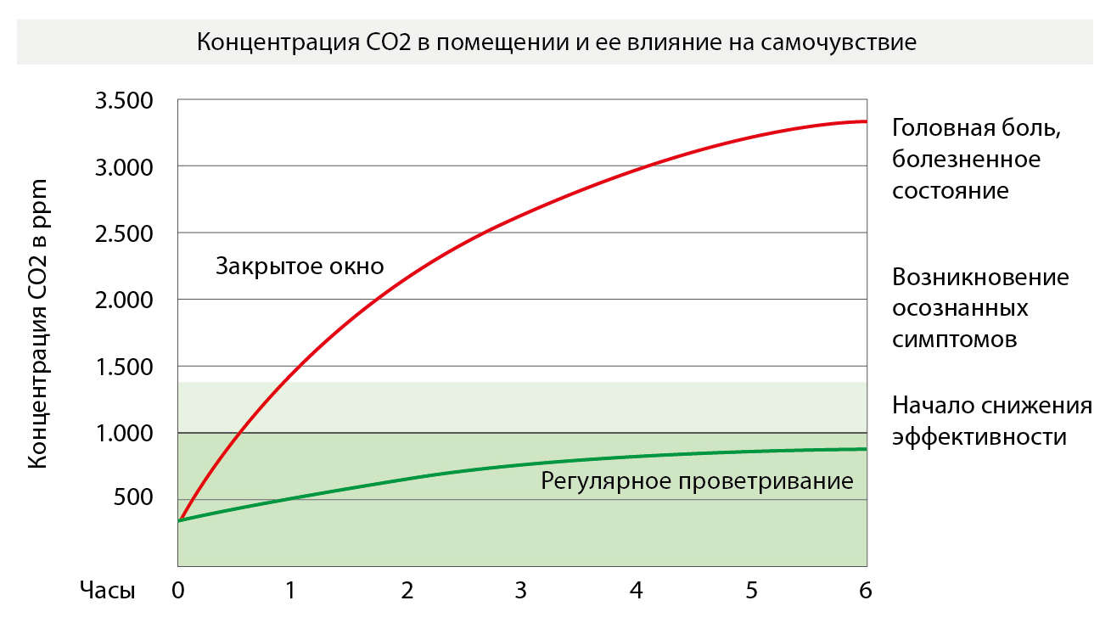

Задание 3.
Через какое время у большинства учащихся наступит утомляемость, если учебный кабинет не проветривать? Воспользуйтесь для ответа графиком.
Время:

Задание 4.
Сделайте вывод о рациональной частоте проветривания учебных классов.

Задание 5.
Применение веществ основано на их свойствах. Приведите не менее двух областей использования углекислого газа.

Инструменты проверки
№ задания | Содержание верного ответа | Баллы | Критерии оценивания
1. | Элементы ответа:  1. Указано любое из нежелательных действий: приседать для фото / завязывать шнурки / брать с собой животных  2. Дано объяснение о том, что тяжелый углекислый газ внизу пещеры может вызвать при вышеназванном действии удушье (человека, животных) | 2 | Верно записаны все элементы ответа – 2 б;  Верно записан один элемент ответа – 1 б;  Все элементы ответа записаны неверно или ответ отсутствует – 0 б
2. | Элементы ответа:  АВ | 1 | Верный ответ – 1 б;  Иные варианты – 0 б
3. | Элементы ответа:  Через час | 1 | Верный ответ – 1 б;  Иные варианты – 0 б
4. | Элементы ответа:  Сделан вывод о необходимости проветривать учебный кабинет каждую перемену | 1 | Верный ответ – 1 б;  Иные варианты – 0 б
5. | Элементы ответа:  Приведены две любые области использования углекислого газа из перечисленных:  - пожаротушение,  - производство газированных напитков,  - производство искусственного льда,  - производство соды. | 2 | По 1 баллу за каждый правильный пример, но не более двух баллов

НАЗАД, К СОДЕРЖАНИЮ

АВТОРЫ:
Педагоги МБОУ «Дмитриевская ООШ» Ильинского района:
Поносова Л. А., учитель биологии;
Турова Г.В., учитель английского языка

ФУНКЦИОНАЛЬНАЯ ЕСТЕСТВЕННОНАУЧНАЯ ГРАМОТНОСТЬ

Группа заданий «Хлебопечка»
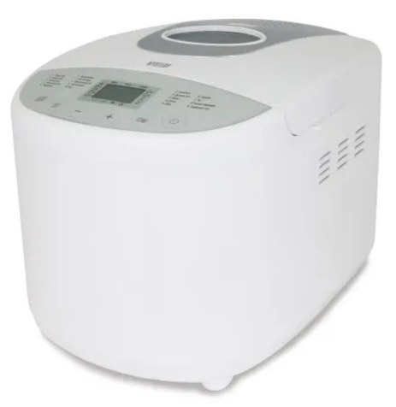
Семья Маши решила отказаться от покупного хлеба и выпекать его самостоятельно. Для этого семья приобрела хлебопечку МВМ-1207.
В руководстве по эксплуатации данного электроприбора Машина семья нашла много информации. Помимо указаний по технике безопасности, подробного технического описания самого прибора и алгоритмов работы с программами выпечки в руководстве были даны практические советы:
Практические советы
- Необходимо соблюдать следующую последовательность добавления ингредиентов: сначала жидкие ингредиенты (вода, молоко, растительное масло, яйца), затем сухие ингредиенты: соль, сахар, порошковое молоко и т.д., затем муку и в конце – дрожжи.
- Используемые ингредиенты:
Жиры и растительное масло: жиры придают хлебу пышность и вкус. Такой хлеб также дольше хранится. Излишек жиров замедляет подъём теста. Если вы используете сливочное масло, порежьте его маленькими кусочками для более равномерного распределения в тесте, или предварительно размягчите его. Не заливайте в хлебопечку жидкое масло. Избегайте соприкосновения жиров с дрожжами, поскольку жир может помешать насыщению дрожжей влагой.
Яйца: яйца обогащают тесто, улучшают цвет хлеба и способствуют образованию вкусного мякиша. Если вы используете яйца, сократите количество жидких ингредиентов. Разбейте яйцо и добавьте жидкости до объёма, указанного для жидкости в рецепте. Рецепты предусматривают использование среднего яйца в 50 граммов; для более крупных яиц добавьте немного муки, для более мелких яиц уменьшите количество муки.
Вода: вода насыщает и активирует дрожжи. Она также насыщает крахмал, содержащийся в муке, и обеспечивает образование мякиша. Воду можно заменить, частично или полностью, молоком или другими жидкостями. Жидкости должны быть, при их добавлении, комнатной температуры.
Мука: вес муки сильно зависит от её вида. В зависимости от качества муки, может меняться и получаемая выпечка. На результат влияет также то, насколько просеяна мука – чем более она цельная (то есть, если в ней имеются частицы оболочки пшеничных зёрен), тем меньше поднимается тесто, и тем плотнее получается хлеб.
Сахар: предпочтительнее использование рафинированного сахара или мёда. Сахар питает дрожжи, придаёт хлебу вкус, и улучшает румяный цвет корочки.
Соль: соль придаёт вкус выпечке, и позволяет регулировать деятельность дрожжей. Она не должна соприкасаться с дрожжами. Соль также улучшает структуру теста.
Дрожжи: имеется несколько видов хлебопекарных дрожжей: свежие в виде кубиков, сушёные активные дрожжи или сушёные легкорастворимые дрожжи. Температура воды для растворения сушёных активных дрожжей должна быть около 35 градусов. При более низкой температуре дрожжи менее активны, при более высокой могут перестать действовать.

Задание 1. Используя текст практических советов из инструкции по эксплуатации, ответьте «да» или «нет» на вопросы (поставьте любой знак в соответствующей ячейке).
№ | Вопрос | Да | Нет
А | Изменится ли качество готовой выпечки, если сухие активные дрожжи добавить одновременно с другими сухими ингредиентами?
Б | Будет ли хлеб мягким и пористым, если часть муки заменить полезными семенами кунжута, подсолнечника или отрубями (оболочками цельного зерна)
В | Будут ли активными дрожжи при смешивании их с маслом?

Для питания микроорганизмов необходимы углерод, азот, фосфор, калий, магний, микроэлементы и ростовые вещества.
Первостепенными источниками углерода для дрожжей являются различные усвояемые углеводы – моносахариды и дисахариды, а также спирты, альдегиды и органические кислоты.
Маша решила испечь в хлебопечке белый хлеб. В ее распоряжении на тот момент оказались дрожжи с истекшим сроком годности. Хлеб получился плотным и сладким.
Задание 2. Предположите, как изменятся плотность и вкус хлеба при использовании свежих дрожжей?
Дайте объяснение своему ответу.

Маша выбрала в инструкции по эксплуатации программу приготовления белого хлеба с общей массой ингредиентов 750 мл:
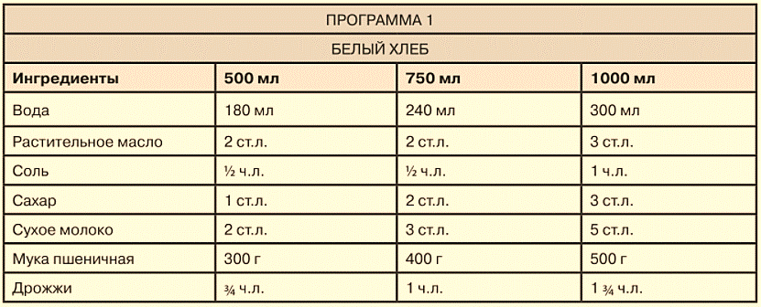
Помня практические советы, приведенные в инструкции по эксплуатации, Маша для улучшения цвета хлеба и вкуса мякиша решила добавить в тесто ещё и яйцо, выбрав наиболее крупное.

Задание 3. Как вы думаете, какие изменения в выбранном рецепте должна произвести Маша?
Запишите свой ответ в свободной форме.

--------------------------------------------------------

На свой день рождения Маша решила испечь в хлебопечке кекс, пользуясь программой № 10 инструкции:
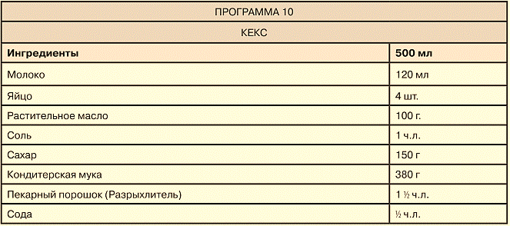
За два дня до праздника Маша решила потренироваться в приготовлении кекса. Когда время выбранной программы закончилось, Маша увидела, что у полученного кекса корочка осталась бледной и не пропеклась.
В инструкции по эксплуатации была приведена таблица «Возможные неполадки и способы их устранения»:
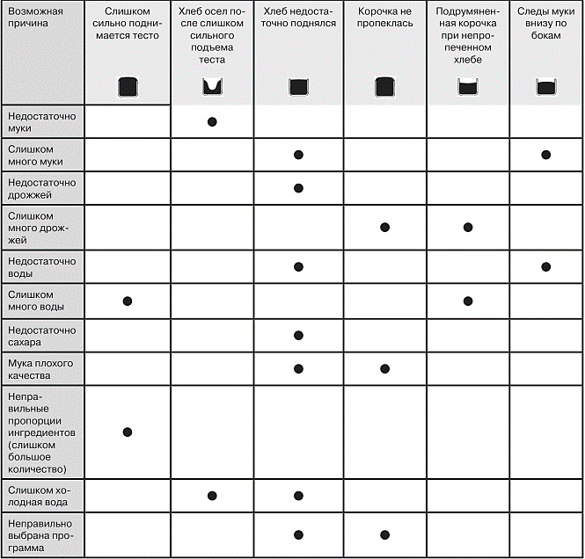

Задание 4. Запишите возможные причины, которые могли привести к неудачному результату при выпечке кекса.

Инструменты проверки

№ задания | Содержание верного ответа | Баллы | Критерии оценивания
1 | Элементы ответа:  1 Да  2 Нет  3 Нет | 1 | Верно записаны все элементы ответа – 1 б;  Если допущены ошибки или  ответ отсутствует – 0 б
2 | Элементы ответа (могут быть приведены в одном предложении):  - 1. Указано, что сладкий вкус и плотность хлеба уменьшатся (или что хлеб станет несладким и более пористым).  - 2. Объяснено, что активные дрожжи будут разлагать сахар и будет выделяться углекислый газ, поднимающий тесто. | 2 | Верно записаны два элемента ответа – 2 б;  Верно записан один элемент ответа – 1 б;  Все элементы ответа записаны неверно или ответ отсутствует – 0 б.
3 | Элементы ответа:  1. Указано, что нужно уменьшить объем жидких ингредиентов/воды (может быть указан конкретный объем уменьшения – примерно на 50 мл). | 1 | Верный ответ – 1 б;  Иные варианты – 0 б.
4 | Элементы ответа:  1. Указано, что могло быть взято излишнее количество дрожжей.  2. Указано, что могла быть использована мука низкого качества (принимается ответ о возможном использовании пшеничной муки вместо кондитерской). | 2 | Верно записаны два элемента ответа – 2 б;  Верно записан один элемент ответа – 1 б;  Все элементы ответа записаны неверно или ответ отсутствует – 0 б.

НАЗАД, К СОДЕРЖАНИЮ

АВТОРЫ:
Педагоги МБОУ «СОШ № 8», г. Краснокамск:
Лекомцева Е.В.,
Рассохина-Главатских Е.И.,
Такмиева Я.Е.,
Черепанова Н.В.

ФУНКЦИОНАЛЬНАЯ ЕСТЕСТВЕННОНАУЧНАЯ ГРАМОТНОСТЬ

Группа заданий «Климат для ВК (вступления в контакт)»
Задания составлены на основе проектной задачи Е.В. Лекомцевой «Внеземные цивилизации»

Представьте себе, что вы являетесь сотрудниками национальной системы метеослужбы страны. На территории Дальневосточного федерального округа России приземлились представители внеземных цивилизаций.
О климате своего прежнего местообитания представители цивилизации сообщили следующее: «В основном на нашей планете выделяют 4 сезона. Сухое время года совпадает с самым холодным временем года. На сухой сезон приходится от 10 до 20 процентов годовой нормы осадков. В теплые месяцы температура в среднем составляет в пределах +15°С, но воздух бывает так насыщен влагой, что, например, обычные спички здесь не годятся. И для того, чтобы не было сырости в комнатах, приходится даже при температуре 20°С пользоваться отопительными приборами. Наиболее опасными и часто повторяющимися явлениями являются штормовые ветры, сильные дожди и снегопады, туманы, сильные заморозки, снежные лавины. Годовое число пасмурных дней колеблется до 227. Годовые значения суммарной радиации на территории меняются от 80 до 110 ккал/кв. см».

Задание 1. Выберите климатограмму, соответствующую описанным климатическим особенностям территории, на которой ранее проживали представители внеземной цивилизации.
А | Б | В
 | 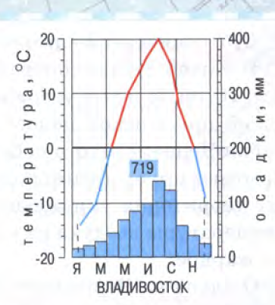 | 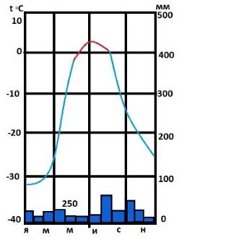

Задание 2. Выпишите из текста не менее двух доказательств, определяющих причину вашего выбора климатограммы.

Представители внеземных цивилизаций заинтересовались климатическими условиями городов, находящимися в области приземления космического корабля. В качестве источника информации им была предложена климатическая карта.
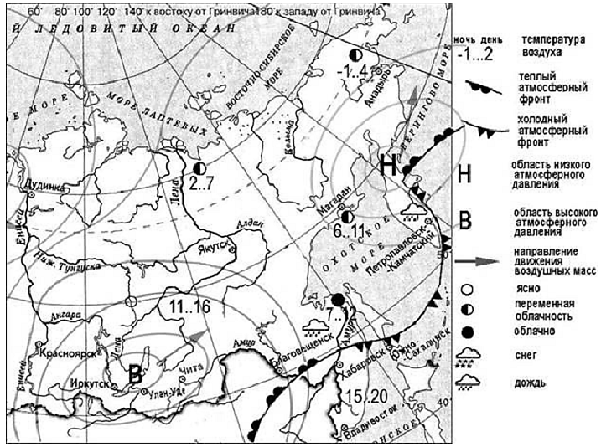

Задание 3. Изучите карту и определите, верны ли утверждения о текущей климатической ситуации в городах. Выберите для каждого утверждения «да» или «нет».
№ | Утверждения | Да | Нет
1 | В Якутске установилась антициклональная погода, предвидится осадков в виде снега, температура воздуха от –36 °С днём, до –41 °С в ночные часы.
2 | В следующие сутки в Дудинке ожидается изменение погоды, снег, температура в ночные часы до -35°С
3 | Анадырь находится в зоне действия антициклона, ожидается переменная облачность, температура воздуха от –19 °С днём, до –25 °С в ночные часы.
4 | В Красноярске изменения погоды связаны с прохождением антициклона, ожидаются осадки в виде дождя.
5 | На Владивосток надвигается холодный фронт, но погода сохраняется ясной, в дневные часы ожидается до +20°С.

Инструменты проверки

№ | Содержание верного ответа | Баллы | Критерии оценивания
1. | Элементы ответа:  Б | 1 | Верный ответ – 1 б;  Иные варианты – 0 б.
2. | Элементы ответа:  1. Сухое время года совпадает с самым холодным временем года.  2. На сухой сезон приходится от 10 до 20 процентов годовой нормы осадков.  3. В теплые месяцы температура в среднем составляет в пределах +15°С | 2 | Верно записаны два любых элемента ответа из перечисленных – 2 б;  Верно записан один любой элемент ответа из перечисленных – 1 б;  Все элементы ответа записаны неверно или ответ отсутствует – 0 б.
3. | Элементы ответа:  1 Нет  2 Нет  3 Нет  4 Нет  5 Да | 2 | Верно записаны все элементы ответа – 2 б;  Если допущена одна ошибка – 1 б;  Если допущено более двух ошибок или ответ отсутствует – 0 б.

НАЗАД, К СОДЕРЖАНИЮ

АВТОР:
Мирзаянова Н.Б, учитель физики МБОУ «Очерская СОШ № 3»

ФУНКЦИОНАЛЬНАЯ ЕСТЕСТВЕННОНАУЧНАЯ ГРАМОТНОСТЬ

Группа заданий «Перегрузка»
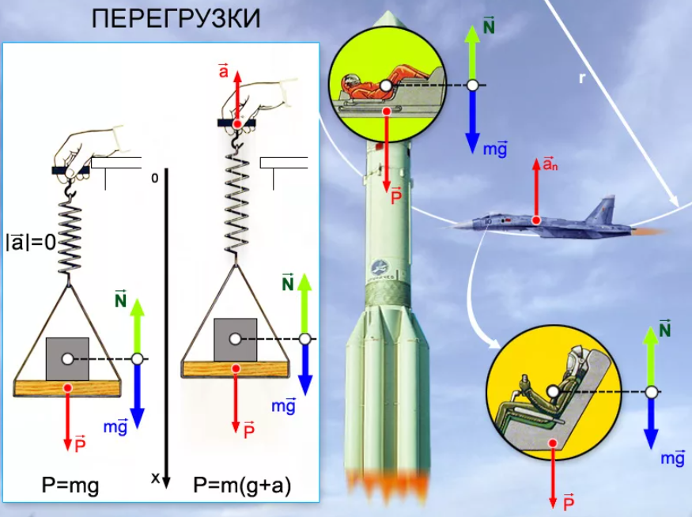
Измерять вес люди научились давно. Весом тела называют силу $\vec{P}$, с которой оно давит на горизонтальную опору или растягивает вертикальный подвес. Важно иметь ввиду, что вес тела приложен не к самому телу, а к его опоре (или подвесу). Если тело покоится (или совершает равномерное и прямолинейное движение) относительно инерциальной системы отсчета, то его вес равен силе тяжести. В случае ускоренного движения это равновесие нарушается. Пусть, например, тело массой m находится внутри лифта, который начинает подниматься вверх (или останавливается при спуске), то ускорение $\vec{a}$ лифта направлено вертикально вверх, а вес тела равен $P=m∙(g+a)$. Вес тела в рассматриваемом случае превышает силу тяжести. Такое увеличение веса, называемое перегрузкой, испытывает, например, космонавт в момент старта космического корабля. Его вес увеличивается в несколько раз. Величину перегрузок характеризуют отношением ускорения движения a к ускорению свободного падения g. Когда лифт свободно падает, вес тела равен нулю P=0, такое состояние называется невесомостью.
Как влияет перегрузка на организм человека? Нервные импульсы, сигнализирующие о пространственном перемещении тела, в том числе головы, поступают в специальный орган - вестибулярный аппарат. Вестибулярный аппарат информирует головной мозг об изменении скорости движения, поэтому его называют органом акселерационного чувства. Размещается этот аппарат во внутреннем ухе.
Различают так называемые продольные перегрузки (действующие в направлении от головы к ногам и от ног к голове) и поперечные, действие которых направлено перпендикулярно к вертикальной оси тела (от груди к спине, слева направо и наоборот). Когда организм человека испытывает перегрузки в направлении голова — ноги, под влиянием механических сил смещаются органы, расположенные в полостях тела (печень, сердце и др.). В результате могут появиться временные нарушения функции этих органов. Силы ускорения вызывают перераспределение крови, ее прилив к голове или отлив в зависимости от направления действия инерционных сил. Перегрузки, действующие в направлении от груди к спине и наоборот (от одного бока к другому), переносятся значительно легче, чем продольные. Это понятно, ибо их влияние на систему кровообращения невелико, так как у человека нет значительных кровеносных сосудов, направленных в поперечной плоскости, следовательно, при действии ускорений не будет иметь место перераспределение крови.
Задание 1. Выберите ответ "да" или "нет" для каждого утверждения
№ | Утверждение | "Да" | "Нет"
 | Во время перегрузки у летчика увеличивается масса тела
 | У лифта оборвался трос и при его падении человек начал испытывать состояние невесомости
 | Для успешного полета летчики проводят вестибулярные тренировки
 | Когда организм человека испытывает поперечные перегрузки, под влиянием механических сил смещаются органы, расположенные в полостях тела (печень, сердце и др.).
 | Поперечные нагрузки переносятся легче, чем продольные

-------------------------------------------------------------
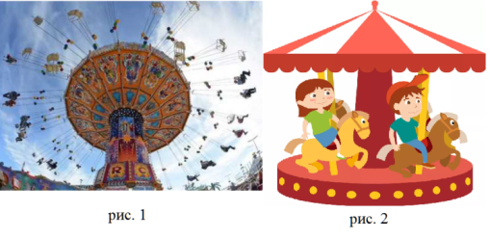
Ваня первый раз пришел в парк аттракционов. Мама предложила Ване покататься на карусели, представленной на рис. 1, а папа, предлагает выбрать карусель, представленную на рис. 2.

Задание 2. Если Ваня согласится с выбором папы, то тогда он впервые испытает ...
- невесомость
- перегрузку
и ускорение, направленное...
- от одного бока к другому
- от спины к груди
- от головы к ногам

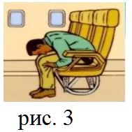
Задание 3. При крушении самолета (падение вниз) стюардессы рекомендуют принять позу, представленную на рис. 3, так как при соприкосновении самолета с землей пассажир испытывает:
- продольную нагрузку от ног к голове;
- поперечную нагрузку;
- поперечную нагрузку от головы к ногам;
- продольную нагрузку от спины к груди.

Задание 4. Какие испытатели получат больший вред здоровью при воздействии на них перегрузки в 4g?
Выберите два верных ответа.
- парашютист при раскрытии парашюта;
- пилот при торможении болида;
- пилот ракеты-носителя при старте;
- испытатель в центрифуге.
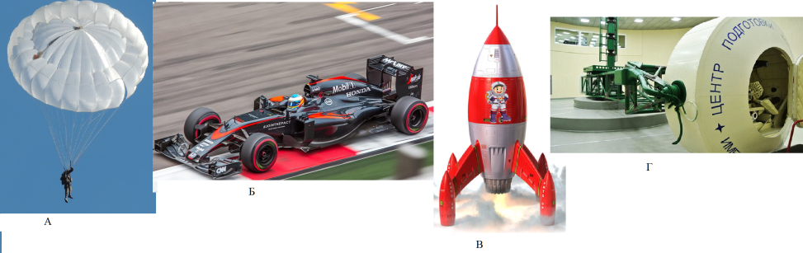

Инструменты проверки
№ задания | Содержание верного ответа | Баллы | Критерии оценивания
1. | Элементы ответа:  Нет  Да  Да  Нет  Да | 2 | Верно записаны все элементы ответа - 2 б;  Допущена одна ошибка - 1 б;  Допущено две и более ошибок или ответ отсутствует - 0 б
2. | Элементы ответа:  БА | 1 | Верно записаны все элементы ответа - 1 б;  Иные варианты - 0 б
3. | Элементы ответа:  Б | 1 | Верный ответ - 1 б;  Иные варианты - 0 б
4. | Элементы ответа:  БГ | 1 | Верный ответ - 1 б;  Иные варианты - 0 б

НАЗАД, К СОДЕРЖАНИЮ

Для политомических заданий (максимальный первичный балл за выполнение которых превышает 1 балл), средний процент выполнения задания вычисляется как сумма первичных баллов, полученных всеми участниками, выполнявшими данное задание, отнесенная к количеству этих участников.

